Családi Liturgia Nagyhétre
(Készült a koronavírus-járvány idején 2020-ban)
Virágvasárnap
Előkészület szombaton:
Készítsünk egy asztalra állítható 50-70 cm-es keresztet (korpusz nélkül). Vegyünk 4 gyertyát, gondoskodjunk gyertyatartókról (lehet 4 pohár). Ahány gyermek van, annyi kis fehér kendőt készítsünk elő, amelyeket majd a feszület elé terítenek. Vágjunk zöld, virágos ágakat (pl. barkát), hogy egy párat mindenki kézbe vehessen belőle.
Virágvasárnap:
1. Lelkiolvasmány (ha a gyerekek kicsik, akkor az ő ébredésük előtt a szülők)
- Meggyújtjuk a gyertyákat
- Jöjj Szentlélek Úristen! c. ének első versszaka:
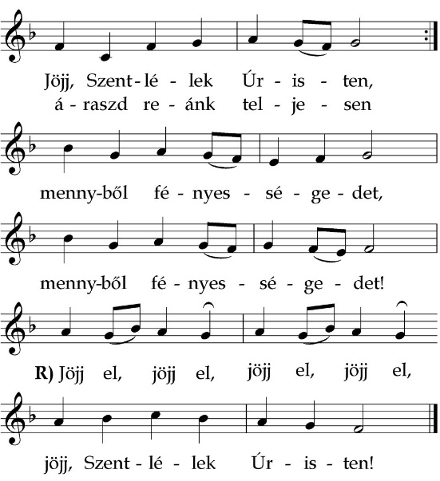

- Lelki olvasmány elolvasása
Hozsanna Dávid fiának! Áldott, aki az Úr nevében jön! Hozsanna a magasságban!
Ki hitte volna, hogy Isten másodszor is így jön el? Nem királyi palotában született, hanem a betlehemi istállóban, s nem harci paripán, hanem szelíd kis szamáron vonul be a szent városba. Az állatok szolgálata mellett megjelennek a növények is: a virágok és a friss ágak, amelyeket puha szőnyegként eléje terítenek. Az egész föld hódol a Teremtő előtt, a leterített ruhákban pedig az emberi civilizáció és kultúra borul le szerényen a lába elé. És a gyerekek ajkán felhangzik az igazság: Ő Dávid Fia, a Messiás, akit Isten megígért az ősatyák és próféták által. A szó szoros értelmében senki soha nem jött és nem is jöhet az Úrnak, vagyis Izrael Istenének nevében, vagyis az Ő isteni természetének hatalmával, csak maga Isten, az Isten egyszülött Fia.
Ez a tény szinte elviselhetetlenül éles megvilágításba helyezi a gazdag virágvasárnapi szertartás mozzanatait, úgy, hogy azok minden szándékos hatáskeltés nélkül megrendítenek. Ezért is nincs helye ezen a szentmisén prédikációnak: a liturgia szavai, dallamai és szimbólumai olyan magasságokat és mélységeket közvetítenek, hogy azt töredékes igehirdetés szavai csak szétdarabolni, elfedni, összemaszatolni tudnák.
Dicsőséges Királyunk, Jézus Krisztus! A mai szentmisében nemcsak a jeruzsálemi tömeggel, hanem az angyalokkal is együtt énekeljük, hogy „Hozsanna a magasságban!” Úgy hangzik ez, mint Karácsony éjszakáján az angyali szózat: „Dicsőség a magasságban Istennek! Békesség a földön a jóakaratú embereknek”. Az angyali világgal együtt dicsőítünk Téged, és kérünk, hogy mai ünnepi bevonulásunk ne érjen véget, hanem vezessen egészen a mennyei Jeruzsálembe, ahol az angyalok és szentek kórusához társulva a Te dicsőségedet zengjük mindörökkön örökké.

- Csönd, alatta elmélkedés az olvasott szövegről (esetleg szólhat alatta halk klasszikus vagy gregorián zene)
- Gondolatainkat lehetőség van megosztani egymással
- Záróének:
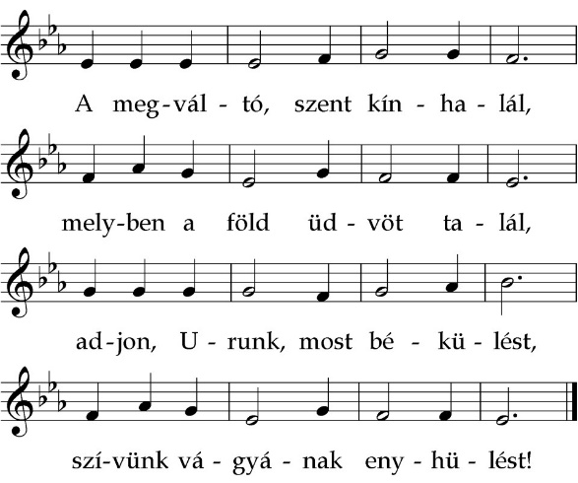

4. Étkezési imádságok a nap folyamán:
Étkezés előtt:
E (előimádkozó): Dicsőség és dicséret Tenéked, Megváltó Királyunk!
M (mindenki): Kinek gyermeki szép sereg mondott ékes éneket.
E: Könyörögjünk! Urunk Istenünk! Az öröm napján megengeded nekünk, hogy irgalmadnak követét fogadjuk és így kiáltsunk: Dicséret és dicsőség néked, megváltó Királyunk! Ő nyitja meg nekünk a Te országod kapuit. Áldd meg ételünket és gyűjts minket egybe minél előbb az örök Jeruzsálembe. Az Atya, a Fiú és a Szentlélek nevében.
M: Ámen.

Étkezés után:
E: Nyíljatok meg kapuk, és táruljatok föl örök kapuszárnyak.
M: Hadd menjen be a dicsőség Királya.
E: Ki ez a dicsőség Királya?
M: A názáreti Jézus, Isten alázatos szolgája, Ő a dicsőség Királya!
E: Könyörögjünk! Mindenható örök Isten, segíts minket a most következő napokban, s úgy vezess végig rajtuk, hogy húsvéti kegyelmeidben bőven részesedhessünk. Aki élsz és uralkodol mindörökkön örökké.
M: Ámen.
E: Krisztus, Izraelnek és a mindenségnek királya töltse be szíveteket az elővételezett húsvéti örömmel, hogy keresztetek, amelyet nyomába szegődve hordoztok. a szeretet titkává alakuljon.
M: Ámen.
E: Mondjunk áldást az Úrnak!
M: Istennek legyen hála!
3. Média: Délelőtt a média adta lehetőséggel élve, a család közösen vegyen részt egy ünnepi szentmisén és szertartáson.

4. Délutáni vagy esti családi liturgia:
Az asztalra vagy külön házioltárra felállítjuk a keresztet, melléje gyertyákat helyezünk, és azokat meggyújtjuk. A családtagok kezükbe veszik az ágakat, a gyerekek a kis fehér kendőket is.
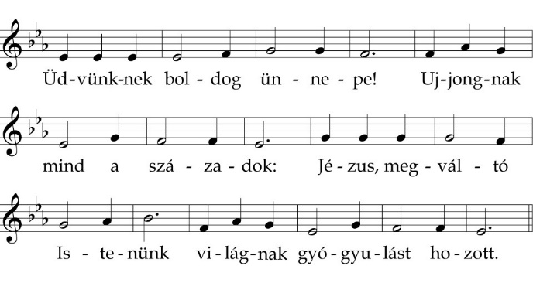

(2) Hat nap, hogy Húsvét eljövend,
Betániába látogat,
hol Lázárt sírból kelti fel,
ki negyednapja volt halott.
(3) Drága kenettel gazdagon
siet az Úrhoz Mária,
Krisztusnak lábát megkeni,
s könnyekkel bőven öntözi.
(4) S hogy megtörténtek mindezek,
Jézus, ki legfőbb Mesterünk,
szamárcsikóra ülve fel
Jeruzsálembe érkezik.
(5) Isten kegyelme mily csodás!
Jósága hozzánk végtelen!
Kicsiny szamáron jön közénk,
ki a világot alkotá!

E: Az Atya, a Fiú és a Szentlélek nevében.
M: Ámen.
E: Szeretteim! A Nagyböjt eleje óta szívünket bűnbánattal és jócselekedetekkel már előkészítettük. Most azért jött össze a mi kis családunk, hogy minden keresztény testvérünkkel együtt előre átéljük Urunk húsvéti misztériumát, vagyis szenvedését és feltámadását. Ő ugyanis ezt a misztériumot akarta beteljesíteni, amikor fölment városába, Jeruzsálembe. Szívünk élő hitével és odaadásával emlékezünk meg erről az üdvösségszerző bevonulásról. Lépjünk mi is az Úr nyomába, hogy amint kegyelméből társai vagyunk a kereszthordozásban, ugyanúgy feltámadásának és örök életének is részesei lehessünk.
Könyörögjünk!
Urunk, Istenünk, növeld azoknak a hitét, akik benned remélnek. Hallgasd meg könyörgő imánkat, hogy mi, akik ma virágzó ágakat hozunk a diadalmasan bevonuló Krisztus Király elé, a jócselekedetek gyümölcsét teremjük őáltala. Aki él és uralkodik mindörökkön-örökké.
M: Ámen.

E: Most hallgassuk meg az Evangéliumot Szent Máté könyvéből (valaki a családtagok közül felolvassa):
Evangélium Szent Máté könyvéből
Amikor Jeruzsálemhez közeledve az Olajfák-hegyére, Betfagéba értek, Jézus elküldte két tanítványát ezekkel a szavakkal: „Menjetek előre a szemközti faluba. Ott mindjárt találni fogtok egy szamarat megkötve és vele csikóját. Oldjátok el és vezessétek hozzám! Ha valaki szólna valamit, mondjátok, hogy az Úrnak van rá szüksége, és mindjárt elengedi őket.” Ez azért történt, hogy beteljesedjék, amit a próféta jövendölt: „Mondjátok meg Sion leányának: Íme, a királyod érkezik hozzád, szelíden, szamárháton ülve, egy teherhordó állat csikóján.” A tanítványok elmentek s úgy tettek, ahogy Jézus meghagyta nekik. Elhozták a szamarat és a csikóját, letakarták ruháikkal, ő pedig felült rá. A tömegből nagyon sokan az útra terítették ruháikat, mások ágakat tördeltek a fákról és az útra szórták. Az előtte járó és az utána vonuló tömeg így kiáltott: „Hozsanna Dávid fiának! Áldott, aki az Úr nevében jön! Hozsanna a magasságban!” Amikor beért Jeruzsálembe, megmozdult az egész város, és kérdezgették: „Ki ez?” A tömeg ezt felelte: „Ő a Próféta, Jézus, a galileai Názáretből.”
Ezek az evangélium igéi.

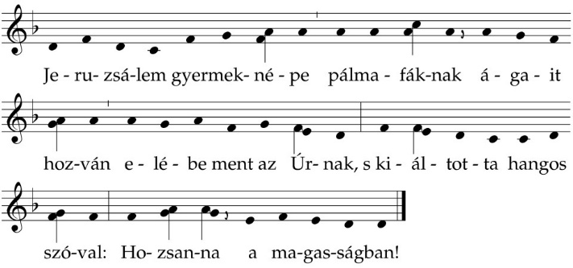
E: Most, miközben az ágakat leterítjük, énekeljük (lehet mondani is):
(1) Tapsoljatok vígan, minden /népek, *
örvendezzetek az Istennek ujjongó /szóval!
(2) Országol az Úr minden népek /fölött, *
ül az Isten az ő szent /trónusán. ANT.

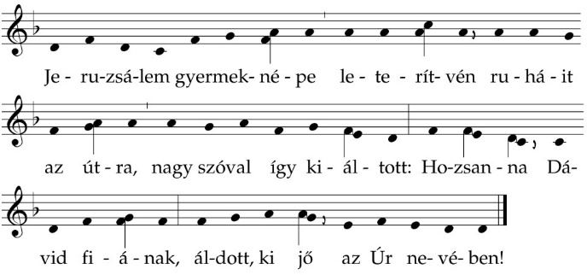
E: Most a kis fehér ruhákat leterítjük a kereszt előtt énekelve:
1) Az Úré a föld és benne /minden, *
a földkerekség és mind, kik abban /laknak.
(2) Nyissátok meg a kapukat, +
táruljatok fel, örök /kapuk, *
hadd menjen be a dicsőségnek /Királya!
(3) Ki ez a dicsőséges /Király? *
a Seregek Ura, ő a dicsőségnek /Királya! ANT.
E: Most térdeljünk le mindannyian, és fejezzük ki hódolatunkat az Úr Jézus Szent keresztje előtt:
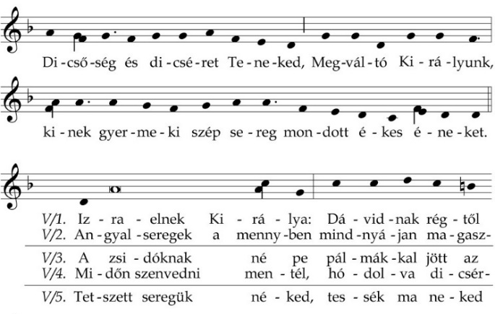
E: Kérlek, hogy mindannyian felállva imádkozzuk a könyörgéseket (lehet más könyörgéseket is összeállítani a család szándéka szerint, a családból mindenki olvasson könyörgést):
E: Imádkozzunk, testvéreim, hogy Megváltó királyunkhoz mindenkor hűségesek maradjunk!
1. Urunk, ismerje fel minden ember, hogy önfeláldozó szenvedésed árán váltottál meg bennünket!
M: Kérünk téged, hallgass meg minket!
2. Tedd készségessé Egyházad tagjait a kereszt hordozására és a kegyelem közvetítésére!
3. Keresztedből fakadjon béke és egyetértés minden nép számára!
4. Egyesítsd szenvedéseinket megváltó szenvedéseddel, hogy egyek lehessünk veled a mennyei boldogságban is!
5. Megváltó kereszthalálod által adj örök életet az elhunyt híveknek!
E: Urunk Jézus, te vonakodás nélkül vállaltad a kereszthalál gyötrelmét néped üdvösségéért. Taníts meg minket az áldozatos szeretetre, hogy részünk legyen az örök dicsőségben! Aki élsz és uralkodol mindörökkön-örökké.
M: Ámen.
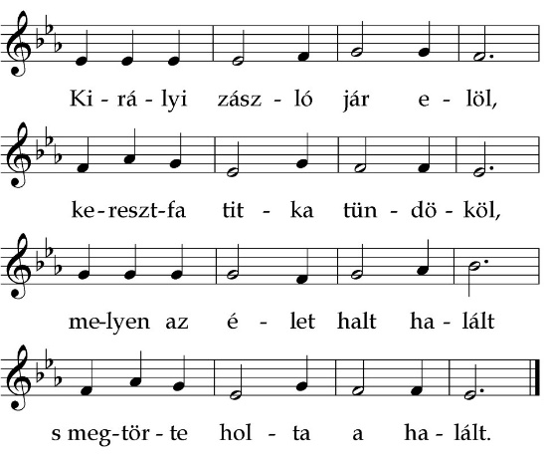
Záróének:

Szentháromság, dicsérjenek
üdvösség kútja, mindenek,
legyen győzelmünk, add meg ezt,
a diadalmas szent Kereszt.

5. Passióolvasás: (Ezt estére lehetne hagyni, akár rövidítve is a gyerekek miatt. Az asztal feldíszítve: kereszt, gyertyák, vázában a virágok, barkák, és a kendők leterítve. Ha van nagy méretű Szentírás, készítsük ezt is a kereszt elé, és belőle olvassuk föl a passiót, amit szakaszokra osztva is olvashatunk, hogy mindenkinek jusson belőle. A rend: mindig az édesapa kezdi, édesanya, majd születési sorrendben a gyerekek.)
E: Szeretteim! Most azért jöttünk össze, hogy meghallgassuk Szent Máté könyvéből az Úr Jézus szenvedéséről szóló evangéliumot.
Bevezető ének:
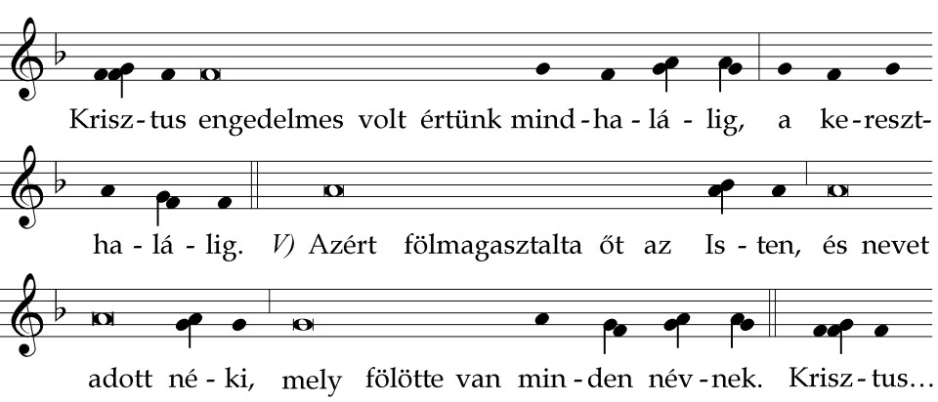
Elkezdjük az olvasást, amit ülve hallgatunk:
(A passiót, a kisgyerekek jelenlétét figyelembe véve lerövidíthetjük. Ekkor a szögletes zárójelbe tett részeket elhagyjuk.)
A MI URUNK JÉZUS KRISZTUS KÍNSZENVEDÉSE Szent Máté szerint
Mit adtok nekem, ha a kezetekbe juttatom őt?
Abban az időben:
[A tizenkettő közül az egyik, akit karióti Júdásnak hívtak, elment a főpapokhoz és megkérdezte tőlük: ,,Mit adtok nekem, ha kezetekbe juttatom őt?” Azok harminc ezüstöt ígértek neki. Ettől kezdve csak a kedvező alkalmat kereste, hogy kiszolgáltassa őt nekik.
Hogyan akarod, hol készítsük el neked a húsvéti vacsorát?
A kovásztalan kenyér ünnepének első napján a tanítványok ezzel a kérdéssel fordultak Jézushoz: ,,Hogyan akarod, hol készítsük el neked a húsvéti vacsorát?” Ő így felelt: ,,Menjetek be a városba, egy bizonyos emberhez, és mondjátok neki: A Mester üzeni: Közel van az időm, és tanítványaimmal nálad költöm el a húsvéti vacsorát. A tanítványok úgy tettek, ahogy Jézus meghagyta nekik, és elkészítették a húsvéti vacsorát.
Ez az én testem, ez az én vérem.
Amikor beesteledett, a tizenkét tanítvánnyal asztalhoz telepedett. Miközben ettek, így szólt hozzájuk: ,,Bizony mondom nektek, közületek egyvalaki elárul engem!” Erre nagyon elszomorodtak, és sorra megkérdezték: ,,Csak nem én vagyok az, Uram?” Ő így válaszolt: ,,Aki velem egyszerre nyúl a tálba, az árul el engem. Az Emberfia ugyan elmegy, amint megírták róla, de jaj annak, aki az Emberfiát elárulja! Jobb lett volna annak az embernek, ha meg sem születik!” Erre Júdás, az áruló is megkérdezte: ,,Csak nem én vagyok az, Mester?” Ő így felelt: ,,Magad mondtad!”
Miközben ettek, Jézus kezébe vette a kenyeret, áldást mondott, azután megtörte, és odaadta tanítványainak ezekkel a szavakkal: ,,Vegyétek és egyétek: ez az én testem!'' Azután a kelyhet vette a kezébe, hálát adott, és odaadta nekik ezekkel a szavakkal: ,,Igyatok ebből mindnyájan, mert ez az én vérem, a szövetség vére, amely sokakért kiontatik a bűnök bocsánatára. Mondom nektek, mostantól nem iszom a szőlőtő terméséből mindaddig, míg az újat nem iszom veletek Atyám országában.''

Megverem a pásztort, és szétszélednek a nyájból a juhok.
Ezután zsoltárokat énekelve kimentek az Olajfák-hegyére. Amikor odaértek, Jézus így szólt: ,,Ma éjszaka ti mindannyian megbotránkoztok bennem. Hiszen megírták: »Megverem a pásztort, és szétszélednek a nyájból a juhok.« De feltámadásom után majd előttetek megyek Galileába.'' Ekkor Péter ezt mondta neki: ,,Ha mindnyájan megbotránkoznak is benned, én soha meg nem botránkozom!'' Jézus ezt válaszolta neki: ,,Bizony mondom neked, még ma éjjel, mielőtt a kakas szól, háromszor is megtagadsz engem!'' De Péter ismét így szólt: ,,Még ha meg is kellene halnom veled, akkor sem tagadnálak meg!'' Ugyanígy fogadkozott a többi tanítvány is.
Szomorúság és keserűség vett erőt rajta.
Közben Jézus odaért velük a Getszemáni nevű kertbe. Így szólt tanítványaihoz: ,,Üljetek le itt, míg én elmegyek imádkozni!'' Azután Pétert és Zebedeus két fiát magával hívta. Egyszerre szomorúság és keserűség vett erőt rajta. Ezt mondta nekik: ,,Halálosan szomorú az én lelkem. Maradjatok itt és virrasszatok velem!'' Azután kissé távolabb ment tőlük, arccal a földre borult és így imádkozott: ,,Atyám! Ha lehet, múljék el tőlem ez a kehely, de ne az legyen, amit én akarok, hanem amit te!'' Azután odament a tanítványokhoz, és alva találta őket. Ezt mondta Péternek: ,,Hát képtelenek vagytok egy órát virrasztani velem? Virrasszatok és imádkozzatok, hogy kísértésbe ne essetek! Mert a lélek kész, de a test erőtlen.'' Azután másodszor is elment és imádkozott: ,,Atyám, ha nem múlhat el ez a kehely anélkül, hogy ki ne innám, legyen meg a te akaratod!'' Majd visszatérve ismét alva találta őket. A szemük ugyanis nagyon elnehezedett. Otthagyta őket, és ismét elment imádkozni, harmadszor is ugyanazokkal a szavakkal. Azután odament a tanítványokhoz, és így szólt: ,,Aludjatok csak nyugodtan, és pihenjetek! Íme, elérkezett az óra, amikor az Emberfiát a bűnösök kezére adják. Keljetek fel, menjünk! Nézzétek, megérkezett, aki elárul engem!''
Kezüket Jézusra emelték és foglyul ejtették őt.
Még beszélt, amikor íme, odaért Júdás, egy a tizenkettő közül, és vele a főpapoktól és a nép véneitől egy nagy csapat, kardokkal és husángokkal fölszerelkezve. Az, aki elárulta őt, ebben a jeladásban egyezett meg velük: ,,Akit megcsókolok, ő az, őt fogjátok el!'' Mindjárt oda is lépett Jézushoz és így szólt: ,,Üdvöz légy, Rabbi!'' Azután megcsókolta. Jézus ezt mondta neki: ,,Barátom, miért jöttél?'' Közben a többiek már kezet is emeltek Jézusra, és foglyul ejtették.
Ekkor íme, egy azok közül, akik Jézussal voltak, kardjához kapott, kirántotta és a főpap szolgájára sújtott: levágta az egyik fülét. Ekkor Jézus így szólt hozzá: ,,Tedd csak vissza hüvelyébe a kardodat! Mert kard által vész el, ki kardot ragad! Vagy azt hiszed, nem kérhetném Atyámat, s nem küldene segítségemre akár tizenkét légió angyalnál is többet? De akkor hogyan teljesednék be az Írás, amely szerint ennek meg kell történnie?'' Abban az órában így szólt Jézus a csapathoz: ,,Mint valami rabló ellen, úgy vonultok fel kardokkal és dorongokkal, hogy elfogjatok. Nappal a templomban ültem és tanítottam, ott nem fogtatok el!'' Mindez azért történt, hogy beteljesedjenek a próféták írásai.
Ekkor a tanítványok mindnyájan elhagyták őt, és elfutottak.

Látni fogjátok az Emberfiát, hogy a hatalmas Isten jobbján ül.
Akik Jézust elfogták, elvezették őt Kaifás főpap elé, ahol ekkorra már összegyűltek az írástudók és a vének. Közben Péter messziről követte őt, egészen a főpap udvaráig. Odaérve leült odakint a szolgák közt, hogy lássa, mi lesz a dolog vége.
A főpapok pedig és az egész főtanács hamis bizonyítékokat kerestek Jézus ellen, hogy halálra adhassák őt; de nem találtak, bár sok hamis tanú felsorakozott. Végül előlépett kettő, és így szólt: ,,Ez azt mondta: »Le tudom rombolni az Isten templomát, és három nap múlva fel tudom építeni.«'' Erre felállt a főpap és megkérdezte őt: ,,Nem felelsz semmit sem arra, amivel ezek vádolnak?'' Jézus azonban csak hallgatott. Ekkor a főpap azt mondta neki: ,,Esküdj meg az élő Istenre és mondd meg nekünk, hogy te vagy-e a Messiás, az Isten Fia?'' Jézus ezt válaszolta neki: ,,Magad mondtad! És mondom nektek: Ezentúl az Emberfiát a Hatalmas (Isten) jobbján látjátok ülni, és látni fogjátok őt eljönni az ég felhőin.'' Erre a főpap megszaggatta a ruháját és így szólt: ,,Káromkodott! Mi szükségünk van még tanúkra? Lám, most ti is hallottátok a káromlást. Hogyan ítéltek?'' Azok ezt válaszolták: ,,Bűnhődjék halállal!''
Ezután szembeköpdösték, ököllel verték, mások pedig pofon ütötték, és kérdezgették: ,,Prófétálj, Messiás, ki ütött meg téged?''
Mielőtt a kakas szól, háromszor is megtagadsz engem.
Eközben Péter kint ült az udvaron. Odament hozzá egy szolgáló, és megszólította: ,,Te is a galileai Jézussal voltál!'' De ő mindenki hallatára letagadta: ,,Nem tudom, mit beszélsz!'' Amint a kapunál kifelé tartott, felismerte őt egy másik is, és így szólt az ottlévőkhöz: ,,Ez is a názáreti Jézussal volt!'' Erre ő ismét tagadni kezdte, méghozzá esküvel, hogy: ,,Nem ismerem azt az embert!'' Kis idő múltán az ott ácsorgók odamentek Péterhez, és így szóltak hozzá: ,,Közülük való vagy biztosan, elárul a kiejtésed is!'' Most már esküdözni és átkozódni kezdett: ,,Nem ismerem azt az ember!'' És azon nyomban megszólalt a kakas. Péternek ekkor eszébe jutottak Jézus szavai: ,,Mielőtt a kakas szól, háromszor is megtagadsz engem.'' Kiment, és odakint keserves sírásra fakadt.
Átadták őt Poncius Pilátus helytartónak.
Amikor reggel lett, a főpapok és a nép vénei meghozták a döntést Jézus ellen, hogy halállal büntetik őt. Megkötözték, azután elvezették és átadták Pilátus helytartónak.
Nem szabad a kincstárba tenni, mert vérdíj volt!
Amikor Júdás, az áruló látta, hogy (Jézust) elítélték, tettét megbánva visszavitte a harminc ezüstöt a főpapoknak és a véneknek. Ezt mondta nekik: ,,Vétkeztem, mert ártatlan vért árultam el!'' Azok így szóltak: ,,Mi közünk hozzá? Ez a te dolgod!'' Ő erre az ezüstöket eldobta a templomban, azután elment s felakasztotta magát. A főpapok összeszedték a pénzt, de ezt mondták: ,,Nem szabad a templomkincstárba tenni, mert vérdíj volt!'' Megtanácskozták a dolgot, azután megvették rajta a fazekas telkét az idegenek számára temetőnek. Ezért hívják azt a földet mindmáig Vérmezőnek.
Ekkor beteljesedett, amit Jeremiás próféta mondott:
Fogták a harminc ezüstöt,
a felbecsültnek árát;
– Izrael fiai becsülték őt ennyire –,
és odaadták a fazekas telkéért,
amint az Úr megparancsolta nekem.

Te vagy-e a zsidók királya?

Közben] Jézust a helytartó elé állították. A helytartó megkérdezte tőle: ,,Te vagy-e zsidók királya?'' Jézus ezt felelte: ,,Magad mondtad!'' S miközben a főpapok és a vének vádaskodtak ellene, ő nem szólt egy szót sem. Pilátus végül megkérdezte: ,,Nem hallod, mi mindennel vádolnak?'' Ő azonban neki sem válaszolt egyetlen szóval sem, és a helytartó nagyon csodálkozott ezen.
Szokásban volt, hogy az ünnep alkalmával a helytartó szabadon bocsát egyet a foglyok közül, akit a nép kíván. Volt akkor egy Barabás nevezetű, hírhedt rabjuk. Amikor összegyülekeztek, Pilátus megkérdezte: ,,Mit akartok, melyiket bocsássam el a kettő közül: Barabást vagy Jézust, akit Krisztusnak is neveznek?'' Tudta ugyanis, hogy csak irigységből adták őt a kezébe.
Míg ott ült ítélőszékében, a felesége üzenetet küldött neki: ,,Ne avatkozz annak az igaznak a dolgába! Ma éjjel álmomban sokat szenvedtem miatta!''
De a főpapok és a vének felbiztatták a népet, hogy Barabást kérjék, Jézust pedig veszítsék el. Amikor tehát a helytartó feltette a kérdést: ,,Mit akartok, melyiket bocsássam el a kettő közül?'', ők ezt válaszolták: ,,Barabást!'' Erre Pilátus megkérdezte: ,,És mit tegyek Jézussal, akit Krisztusnak neveznek?'' Mindannyian ezt felelték: ,,Keresztre vele!'' Ő újra kérdezte: ,,De hát mit követett el?'' Mire azok még hangosabban kiáltozták: ,,Keresztre vele!''
Pilátus látta, hogy semmire sem megy velük, sőt, csak fokozódik a zavargás. Ezért vizet hozatott, és a nép szeme láttára megmosta a kezét ezekkel a szavakkal: ,,Én ártatlan vagyok ennek az igaznak vére ontásában. Ez a ti dolgotok!'' Erre az egész nép így kiáltott: ,,A vére rajtunk és a gyermekeinken!'' Ekkor szabadon bocsátotta nekik Barabást, Jézust pedig megostoroztatta, és elrendelte a keresztrefeszítést.

Üdvöz légy, zsidók királya!
A helytartó katonái bevitték Jézust a helytartóságra, és köréje gyűjtötték az egész helyőrséget. Levetkőztették, bíborszínű köpenyt adtak rá, tövisből koronát fontak, és a fejére helyezték, a jobbjába pedig nádszálat nyomtak, azután térdet hajtva előtte így gúnyolták: ,,Üdvöz légy, zsidók királya!'' Közben leköpdösték, elvették tőle a nádat, és a fejét verték vele. Miután így csúfot űztek belőle, levették róla a köpenyt, felöltöztették a saját ruháiba, és elvezették, hogy keresztre feszítsék.
Vele együtt két rablót is megfeszítettek.
Amint kifelé haladtak, találkoztak egy Simon nevű cirenei emberrel; őt kényszerítették, hogy vigye (Jézus) keresztjét. Végül odaértek arra a helyre, amelyet Golgotának, azaz Koponyák helyének hívnak. Itt epével kevert bort adtak neki. Ő megízlelte, de nem kért belőle. Azután keresztre feszítették. Sorsot vetve szétosztották egymás között a ruháit, majd letelepedtek ott, és őrizték. Feje fölé odaírták elítélésének okát: ,,Ez Jézus, a zsidók királya.''
Ugyanakkor két rablót is keresztre feszítettek vele: az egyiket jobbról, a másikat balról.

Ha Isten Fia vagy, szállj le a keresztről!
Akik arra jártak, káromolták őt, bólogattak a fejükkel és ezt mondták: ,,Le akartad rombolni a templomot, és harmadnapra fölépíteni? Szabadítsd hát meg önmagadat! Ha Isten Fia vagy, szállj le a keresztről!'' Ugyanígy gúnyolták őt a főpapok is az írástudókkal és a vénekkel együtt: ,,Másokat megmentett, de magát nem tudja megmenteni! Ha Izrael királya ő, hát jöjjön le most a keresztről, és hiszünk benne! Bízott az Istenben? Mentse meg őt most, ha akarja! Hiszen azt mondta: Az Isten Fia vagyok!'' Ugyanígy gyalázták őt a vele megfeszített rablók is.
Éli, Éli, lámá szábáktáni?
Hat órától sötétség borult az egész földre kilenc óráig. Kilenc óra körül Jézus hangosan felkiáltott: ,,Éli, Éli, lámá szábáktáni?, azaz: Istenem, Istenem! Miért hagytál el engem?'' Az ott állók hallották ezt, és egyesek megjegyezték: ,,Ez Illést hívja!'' Egyikük mindjárt odafutott, fogott egy ecetbe mártott szivacsot, rátűzte egy nádszálra, és inni adott neki. A többiek azonban ezt mondták: ,,Hadd lássuk, eljön-e Illés, hogy megszabadítsa?'' Jézus pedig még egyszer hangosan felkiáltott, és kilehelte lelkét.
(Most térdre borulunk, és egy keveset csendben időzünk.)
Ekkor a templom függönye kettéhasadt, felülről egészen az aljáig. A föld megmozdult, a sziklák megrepedtek. Sírok nyíltak meg, és sok elhunyt szentnek feltámadt a teste. Az ő feltámadása után előjöttek a sírokból, bementek a szent városba, és sokaknak megjelentek. A százados és a többiek is, akik Jézust őrizték, a földrengés és a történtek láttára igen megrémültek, és így szóltak: ,,Ez valóban Isten Fia volt!''
[Sok asszony is volt ott. Messziről figyelték mindazok, akik Galileától kezdve követték őt és szolgáltak neki. Köztük volt Mária Magdolna, azután Mária, Jakab és József anyja, valamint Zebedeus fiainak az anyja.

József a saját, új sírboltjába helyezte Jézus testét.
Amikor beesteledett, jött egy Arimateából való gazdag ember, név szerint József, aki maga is Jézus tanítványa volt. Bement Pilátushoz, és elkérte Jézus holttestét. Pilátus elrendelte, hogy adják át neki. József levette a testet, beburkolta tiszta lenvászonnal, és saját, sziklába vájt, új sírboltjába helyezte. A sír bejárata elé nagy követ gördített, és elment. Mária Magdolna és a másik Mária ott ültek a sírral szemben.
Van őrségetek: őrizzétek ti, ahogy tudjátok!
Másnap, vagyis a készületnap elmúltával a főpapok és a farizeusok összegyűltek Pilátus előtt, és így szóltak: ,,Úgy emlékszünk, hogy ez a csaló még életében ezt mondta: Harmadnapra feltámadok. Rendeld hát el, hogy harmadnapig őrizzék a sírt, nehogy odamenjenek tanítványai és ellopják, aztán így szóljanak a néphez: Feltámadt a halottak közül! Ez a csalás rosszabb lenne az előzőnél!'' Pilátus azonban csak ennyit mondott: ,,Van őrségetek: őrizzétek ti, ahogy tudjátok!'' Erre azok elmentek, lepecsételték a követ, és őrséget állítottak a sírbolt elé.]
Ezek az evangélium igéi.
E: A következő percekben tartsunk csendet, arra gondolva, hogy az Úr Jézus keresztje körül is nagy csönd lett! Az egész világ csöndes gyászba borult. (rövid csend)

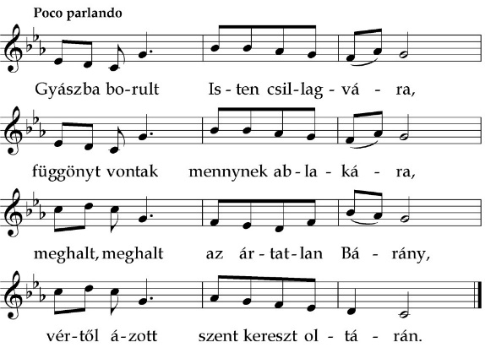
Valamennyien fölállva énekeljük:
(2) Temetésre lejön a mennyország,
könnytől áznak az angyali orcák,
sír, zokog a fia-vesztett gerle,
égig ér a Szűzanya keserve.
(3) Élet Ura, meghaltál üdvünkre,
a Sátánnak országa most dőlt le,
Szűzanyádnak fájdalmát tekintsed,
add meg nekünk a mennyei kincset.

E: Áldjon és őrizzen meg minket az Atya, a Fiú és a Szentlélek
M: Ámen.

A Nagyhét első három napja
Nagyhétfő:
Napi elmélkedés
- Bevezető imádság:
„Fölséges és dicsőséges Isten! Világosítsd meg szívünk sötétségét. Adj nekünk igaz hitet, biztos reményt és tökéletes szeretetet; érzéket, és értelmet, hogy megtegyük a te szent és igaz parancsodat” (Assisi Szent Ferenc)
- Lelki olvasmány elolvasása:
Mária pedig fogott egy font igazi, drága nárduszolajat, megkente Jézus lábát, és hajával törölgette azt.
Jézusra nézni, Őt szemlélni –ez vezet be a Nagyhét és a Szent Háromnap titkába. Ismét Máriától kell tanulnunk, aki újra csak példát ad nekünk, hogyan figyeljünk az egy szükségesre. Az ő ingyenes, pazarlóan nagylelkű szeretete méltó egyedül ahhoz a túláradó tékozló szeretethez, amelyet Isten Fia irántunk tanúsított. Az ő csendes, háttérbe húzódó, ugyanakkor ünnepet rendező lelkülete illik ahhoz a misztériumhoz, amelynek megünneplésére készülünk. S az ő tiszteletteljes, alázatos hódolata jár annak, aki áldozat lett értünk, hogy elvegye bűneinket.
Ez a néhány nap az igazi keresztény lelkigyakorlat. Olyan lélekkel kell készülnünk rá, mintha életünk utolsó Húsvétját ünnepelnénk itt a földön. Félre kell tennünk a legnemesebb ügyeket, legfontosabb feladatokat is, háttérbe szorítani az emberi szempontokat, és szemünket Jézusra függeszteni.
Új evangelizációról beszélünk és a sokféle ínségről, amelyet nem nézhetünk tétlenül. Közben megfeledkezünk arról, hogy mindenekelőtt önmagunk evangelizációjára kell gondot viselnünk, s erre nincs jobb alkalom, mint az Urunk, Jézus Krisztus szenvedésének, halálának és feltámadásának misztériumaiban való elmélyülés. Júdás esete figyelmeztet arra, hogy a szegények ügyének felkarolása könnyen puszta ürüggyé válhat, ha csupán a szegényeket nézzük, és nem Jézust. Csak az, aki őt szemléli, láthatja meg jól az emberi ínséget is, mert benne látja a szegényeket, s őt látja bennük. Csak az ismerheti fel a szegényekben Krisztust, aki már elég sokat szemlélte őt kizárólagos figyelemmel, mint oly sokan a szentek közül.
Urunk Jézus, ne hagyd, hogy becsapjuk magunkat: hogyan is hirdethetnénk szóval és tettel, egész életünkkel az evangéliumot, ha nem hagyjuk, hogy előbb bennünket járjon át szívünk mélyéig? Mit is tudnánk adni a szegényeknek, a szenvedőknek, a hitetleneknek, ha érzéketlenül megyünk el hitünk legmélyebb titkai mellett? Add kegyelmedet, hogy a most következő napokban szívünk és értelmünk teljes figyelmével Téged szemléljünk, s majd csak a húsvéti misztérium által újjászületve induljunk hirdetni a Te halálodat és feltámadásodat.

- Csönd, alatta elmélkedés a hallott szövegről
- Megosztás
- Befejező imádság:
„Urunk Krisztus, aki szenvedésedben és halálodban megmutattad nekünk irántunk való felmérhetetlen szeretetedet, hálát adunk neked e végsőkig való szeretetért! Ó kegyességgel teli Főpap, aki véred által újra megnyitottad a szentek szentjének kapuit, s aki szüntelenül közbenjársz érettünk: tiéd minden dicséret és minden dicsőség mindörökké. Ámen.”
Étkezési imádság:
Étkezés előtt: (a kereszt felé fordulva)
E (előimádkozó): Imádunk téged Krisztus és áldunk Téged!
M (mindenki): Mert szent kereszted által megváltottad a világot.
E: A megváltó szent kínhalál, melyben a föld üdvöt talál
M: Adjon Urunk most békülést, szívünk vágyának enyhülést.
E: Tápláljanak szent titkaid, ihlessenek vércseppjeid.
M: Lelkünknek mélye teljen el, szenvedésed emlékivel.
E: Háromságos nagy Istenünk, dicsérnek téged mindenek.
M: Kiket megvált a Szent Kereszt: vezérelj minket szüntelen. Ámen.

Étkezés után:
E: Úgy szerette Isten a világot
M: Hogy egyszülött Fiát adta érte.
E: Hálát adunk neked, Istenünk
M: Szereteted adományaiért.
E: Áldj meg és őrizz meg minket, add, hogy bűntelen szívvel jussunk el Húsvét ünnepére.
M: Ki élsz és uralkodol mindörökkön-örökké. Ámen.

Napi előkészület
A jól rajzoló gyermek rajzolja egy kemény papírra a keresztre feszített Jézust. A rajzot körül nyírva ragasszuk a keresztre. A keresztet az édesanya és a lányok által készített lila vagy sötétkék lepellel borítsák be, és maradjon így a nagypénteki liturgiáig.

Nagykedd:
(Minden imádság, mint nagyhétfőn, kivéve a napi elmélkedés szövegét:)
Azután bemártotta a darabot, és odaadta Júdásnak, az iskarióti Simon fiának. Amikor a kenyérdarabot elvette, mindjárt belészállt a sátán.
Tegnap, ma és holnap Júdás az Evangéliumok „főszereplője”. Valójában azonban nem igazi szereplő, csak a sötétség hatalmának eszköze, akiben jól végigkövethető a gonoszság feltartóztathatatlan mechanizmusa. Egyben intés is mindannyiunknak, amely ijesztő lehetőségre hívja fel figyelmünket. A tegnapi Evangéliumban Júdás okvetetlenkedő megjegyzése még csak egyszerű ünneprontás volt, s a rosszindulatot és irigységet egy nemes ügyre való hivatkozás leplezte. Jézus tapintatos válaszában megvédte Máriát – akárcsak egy más alkalommal nővérével, Mártával szemben –, ugyanakkor azonban már előre jelezte saját halálát, amikor temetéséről beszélt. Távoli figyelmeztetés volt ez Júdásnak, aki azonban nem hallgatott rá.
A mai Evangéliumban Jézus a bemártott falatot nyújtja Júdásnak. Ez a gesztus mintegy az utolsó figyelmeztetés, még egy végső lehetőség felkínálása. Júdás elveszi a falatot, de mindjárt belészáll a sátán. Ez azt jelenti, hogy véglegesen döntött: utoljára is elutasítja a felé nyújtott kezet. Jézus ezt látva szólítja fel: „Amit tenni akarsz, tedd meg mielőbb!” Ezzel is kifejezésre juttatja, hogy nem tehetetlen elszenvedője, hanem irányítója az eseményeknek: elfogatása, megkínzatása és halála csak akkor következik be, amikor ő kinyilvánítja, hogy „elérkezett az óra”. A holnapi Evangéliumban Máté evangélista Júdás és a főpapok alkujáról is beszámol. És Jézus arról beszél, hogy most dicsőül meg az Emberfia. Ahol látszólag a sötétség, a gonoszság diadalmaskodik, ott Jézus már azt is látja, hogyan teljesedik be Isten örök terve, szent akarata.
Urunk Jézus, add, hogy elmerüljünk a Te küldetésed csodálatos beteljesedésének szemlélésében. Taníts meg minket arra a lelkületre, amelyet a kinyilatkoztató Szentlélek az Úr szolgájáról szóló, Izajás könyvéből vett négy énekben feltárt nekünk. Taníts meg a látszólagos vereség által győzedelmeskedni a gyűlölet erői fölött, úgy, hogy egyszerre jusson életünkben az Atya akaratához való hűség és az emberek iránti, vértanúságig menő szeretet.

Nagyszerda:
(Minden imádság, mint nagyhétfőn, kivéve a napi elmélkedés szövegét)
A tanítványok úgy tettek, ahogy Jézus meghagyta nekik, és elkészítették a húsvéti vacsorát.
Kétféle előkészület zajlik egymással párhuzamosan a mai Evangéliumban: Jézus elfogatásának és perének előkészítése, ahol diadalt ül az emberi gonoszság, illetve az utolsó vacsoráé, ahol Jézus szeretetének legnagyobb jelét készül adni. S e kétféle készület végső soron ugyanabba az irányba, a kereszt felé mutat, arra az eseményre irányul, amely emberi oldalról kivégzés, gyilkosság, Jézus felől nézve azonban az emberiség bűneiért felajánlott engesztelő áldozat.
A kétfajta előkészületnek megvannak a külső mozzanatai, de fontosabbak a belsők, amelyek a szívek mélyén születnek. Jézus ellenfelei szívének gondolatait az irigység, féltékenység, szűkkeblűség, keményszívűség, harag, gyűlölet és megátalkodottság irányította, Jézus szívében egyszerre van fájdalom és öröm. Fájdalom, mert el kell hagynia ezt a világot, s azokat, akiket szeretett. Fájdalom, mert még előbb azok fogják elhagyni őt. Fájdalom az emberi gonoszság és bűn miatt, amely mint zúgó örvény készül elnyelni őt. Fájdalom, amely a vajúdó asszony fájdalmaihoz hasonlatos, s amelyet felvált az öröm, mert ember született a világra. Öröm, mert az Atya akaratához mindvégig hűséges maradt. Öröm, mert együtt lehet azokkal, akik kitartottak mellette, s átadhatja nekik legnagyobb ajándékát, amelyet most még nem értenek ugyan, de elfogadják és átveszik, s majd később meg is értik. Öröm, mert bár küldetése látszólag kudarcot vallott, ezen az estén titokzatos, minden emberi elképzelést messze felülmúló módon kinyilatkoztathatja azt, amiért e világra jött.
Urunk Jézus, köszönjük Neked, hogy még mielőtt szenvedni indultál volna, és meghaltál volna értünk a kereszten, asztalhoz ültél tanítványaiddal, hogy szereteted végső kinyilatkoztatását add nekik. Ebből az egyetlen vacsorából él azóta is a világ, s születik meg a mennyország, az a menyegzős lakoma, amelynek asztalához mi is meghívást kaptunk a Te drága véred árán. Ne engedd hát, Urunk, hogy hitvány módon eláruljunk Téged, hanem add, hogy szent misztériumaidban részesedve a Te hűséges tanúid legyünk a világban.

Napi előkészület:
- Ezen a délutánon készítsünk elő a Szent Háromnap reggeli zsolozsmájához 12 mécsest, és egy nagyobb gyertyát, poharakat (alátétnek) és egy gyertyatartót (magasabbat, mint a poharak).

Nagycsütörtök
Teendők:
- Édesanya (a lányokkal) lepényszerű kenyeret süt, amelyből majd az esti vacsora előtt mindenkinek lehet törni egy darabot. Továbbá egy fehér kötényt, egy kancsót és egy lavórt a lábmosáshoz.
1. Hajnali Elmélkedés (csak a szülőknek, vagy délelőtt közösen a családdal)
- Bevezető imádság:
M: Urunk Jézus, aki a szenvedések előestéjén szereteted legnagyobb jelét adtad, amikor Te, aki Mester és Úr vagy megmostad tanítványaid lábát és ezt mondtad: „Ti már tiszták vagytok a tőlem kapott tanítás által” – kérünk, minket is tisztíts a te szent igédből és a mai ünnep titkáról való elmélkedés által. Szólj, Uram, mert hallgatnak a Te szolgáid. Adj Urunk nekünk Téged hallgató szívet, rád figyelő értelmet, és szent elhatározást, hogy családunk kövessen téged, mert te vagy az Út, aki az Atyához vezet a Lélek által. Ámen.
- Lelki olvasmány elolvasása
Az Úr Jézus belső és végleges önfelajánlása
A Nagyhét utolsó három napját: Nagycsütörtököt, Nagypénteket és Nagyszombatot (hozzászámítva a húsvéti vigíliát is) összefoglaló névvel Szent Háromnapnak nevezzük. A latin kifejezés mintájára, rendhagyó módon egybeírt szóalak is érzékelteti, hogy valójában egyetlen egységről van szó. Mindegyik napon a húsvéti misztériumot ünnepeljük a maga teljességében, igaz, mindannyiszor más-más oldalról megközelítve. Nagycsütörtök például az Úr Jézus belső és végleges önfelajánlását, áldozatát állítja elénk üdvösségtörténeti formában, amelynek egyszerre van nagypénteki vonatkozása, hiszen ez az áldozat Nagypénteken, a kereszten teljesült be a maga valóságában, és húsvéti, sőt pünkösdi jellege, mivel a kenyér és bor színe alatt már az ő megdicsőült, a Szentlélek feltámasztó ereje által újjáalkotott testét és vérét adja az apostoloknak.
A földön járó, halála előtt álló Jézus egyetlen liturgikus cselekményre adott kifejezett parancsot: „Ezt cselekedjétek az én emlékezetemre.” Ez a parancs az ő egész Húsvétját magában foglalja. Földi élete utolsó évének Húsvétján felajánlotta magát az emberiségért az Atyának az örök Lélek által. Jézusnak az utolsó vacsorán mondott e szavai egyszerre az Oltáriszentségnek és a papság intézményének alapító igéi, hiszen nem csupán testét és vérét hagyja apostolaira, hanem a konszekráció (átváltoztató) papi hatalmát is, amellyel megismételhetik az utolsó napig, amit ő tett ezen az estén. Ez az alapítás Istennek mint teremtőnek utolsó megnyilatkozása itt a földön. Teremtő szó, amely, akárcsak a világ teremtésének hajnalán, a semmiből valóságokat hoz létre, mégpedig nem e bűn által megrontott világ keretei közé szorított, hanem e világon túli, az Isten alkotta romlatlan teremtés eredeti ártatlanságában ragyogó valóságokat. Ezt a hatalmát bízza a papokra, és semmi más, mint ez a biztosítéka annak, hogy az Egyház, tagjai minden bűne ellenére, fennmarad az idők végezetéig.
A pap arra választatik, hogy „Krisztus halálát hirdesse, amíg el nem jön”, ezt a küldetését pedig mindenekelőtt azzal teljesíti, hogy napról napra bemutatja a legszentebb áldozatot. Papjaink hűsége az Egyház épületének kötőanyaga, a házastársak egymás iránti hűségével együtt, amely által életszövetségük beemeltetik abba az új és örök szövetségbe, melyet Isten Jézus Krisztus vérében kötött velünk. A házasság szentségének is köze van a ma ünnepelt misztériumhoz, mert Krisztus mint Vőlegény szereti Egyházát s adja életét érte. Nagycsütörtök tehát nászünnep is, Krisztus egyesül ma menyasszonyával, az Egyházzal, így a szomorúságon ismét áttör az öröm, s a sötétségben felragyog a világosság.
A fájdalom és az öröm, a sötétség és világosság azért is együtt van az Úr Jézus szenvedéstörténetében, mert mindezt Húsvét után írták meg az evangélisták, s többé nem lehetett elvonatkoztatni attól, hogy Jézus Krisztus feltámadt és már soha többé meg nem hal. Jézus Nagycsütörtökön mindenekelőtt a félelmetes szenvedést látja maga előtt, mi ugyanezt mintegy hegycsúcsról visszatekintve, a feltámadás fényében szemléljük. Nagycsütörtök ilyen értelemben csúcspont: a kereszt teljes elfogadásával Jézus a Lélekben már most végbevitte a megváltás művét.
Jézus egész életében önmagát adta, mégpedig teljesen, szüntelenül az Atya akaratát keresve. Halála tehát életének, földi működésének nem kudarcát, hanem szerves folytatását, beteljesítését jelenti. Az Atya nem Jézus kivégzését akarja, hanem a róla adott igaz tanúságot: vagyis irgalmat és nem áldozatot. A kivégzést nem ünnepeljük a szentmisében, hanem elítéljük. Jézus maga sem akarta, hogy megöljék, ellenkezőleg: figyelmeztette és óvta kortársait attól, hogy gyilkosságra vetemedjenek. Ez a vérontás minden gyilkosság összefoglalása és betetőzése, amit csak elkövetett az emberiség Ábel vérétől Zakariás véréig s az egész történelem folyamán az utolsó napig. Ha ezt szükségszerűnek, megváltásunk okának tartanánk, valójában a bűnt kellene ünnepelnünk, és Júdást, a zsidó főpapokat, Pilátust meg a kivégzőosztagot piedesztálra kellene emelnünk. Szó sincs erről, hiszen ez a misztérium feloldása volna. Jézus azzal váltott meg bennünket, hogy rettenetes szenvedésének és halálának szeretetből értelmet adott: „értetek és sokakért, a bűnök bocsánatára”.
Ezen az estén megcsodáljuk az apostolokat is, pontosabban a hitüket, hogy botránkozás nélkül átvették a kenyeret és a bort mint Jézus testét és vérét. Enélkül hiábavaló lett volna a megváltás, mert nem lett volna, aki elfogadja. Az apostolok Eucharisztiát elfogadó hitében is fel kell ismernünk a teremtő Lélek művét.
Urunk, Jézus Krisztus, a nyitott tabernákulum és a megfosztott oltárok látványa, vérrel verítékezésed közelgő éjszakája, s mindaz a felfoghatatlan, mégis elfogadott isteni ajándék, melyet ma este kaptunk, lelkünket sajátos csöndességbe vonja. Add, kérünk, kegyelmedet, hogy erőt véve testünk gyöngeségén legalább egy órát virraszthassunk Veled, elmerülve az Atya iránt és az irántunk való kimeríthetetlen szereteted fönséges misztériumában.
- Csend, alatta elmélkedés
- megosztás
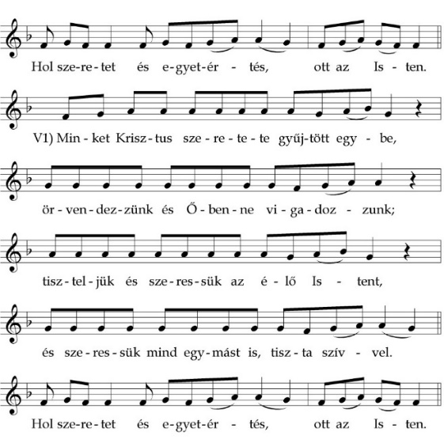
- záróének:

V2. Mikor tehát egybegyűlve együtt vagyunk,
lélekben meg ne oszoljunk, jól vigyázzunk!
Szűnjenek a rút viszályok, megszólások,
s ott lakozzék miközöttünk Krisztus-Isten. HOL SZERETET.
V3. Szentjeiddel egyesülten, Krisztus-Isten,
dicsőségben szent arcodat megláthassuk,
mérhetetlen örömödben örvendhessünk,
végnélküli szeretetben mindörökké. HOL SZERETET.

2.Étkezési imádságok a nap folyamán:
Ebéd előtt:
E (előimádkozó): Krisztus engedelmes volt értünk.
M (mindenki): Mindhalálig.
E: Krisztus szeretett minket.
M: És saját vérén megváltott bennünket.
E: Áldott légy, Krisztus, aki táplálsz minket.
M: Most és mindörökké.
Ebéd után:
E: Imádunk Téged Krisztus és áldunk Téged,
M: Mert Szent Kereszted által megváltottad a világot.

Vacsora előtt:
E: Új parancsot adok néktek, szeressétek egymást, amint én szerettelek titeket!
M: Nagyobb szeretete senkinek sincs, mint aki életét adja barátaiért.
E: Könyörögjünk! Urunk Jézus Krisztus, a te szent titkaidból való részesedés alakítson át minket igazi családdá, amelyből kiáradhat isteni szereteted a világra, aki élsz és uralkodol mindörökkön-örökké.
M: Ámen.

Vacsora után:
E: Hol szeretet és egyetértés, ott az Isten.
M: Minket Krisztus szeretete gyűjtött egybe.
E: Hálát adunk neked, Krisztus, az Eucharisztiáért és ezért a szeretetközösségért
M: Erősíts meg minket hitben reményben és szeretetben.
E: Minden ajándékáért mondjunk áldást az Úrnak.
M: Istennek legyen hála.

3. Reggeli zsolozsma (Jeremiás siralmai)
Még sötétben, vagy besötétített szobában, az asztalra állított, lepellel beborított kereszt elé tegyük a gyertyát a gyertyatartóra (ez Jézus gyertyája), mellé jobbra és balra 6-6 mécsest (ez az apostolok gyertyája). A gyertyákat meggyújtjuk, majd a jelzéseknél kettőt mindig eloltunk. Így Jézus gyertyája magára marad. Mind elhagyták Őt. Az imádság végén ezt a gyertyát is eloltjuk. Ez Jézus szenvedésének és halálának a képe.
- Házadért való buzgóság antifónát és a zsoltárból csak az első szakaszt elimádkozzuk, és a végén 2 mécsest eloltunk: jobb és bal oldalt a legszélsőbbeket.
Antifóna:

Szabadíts meg engem, /Isten, * mert a torkomig hatoltak a vizek.
Belesüllyedtem a mélységes /sárba, * és nem találok szilárd /helyet.
A tenger mélységére /jutottam, * és az áradat elborított /engem.
Elfáradtam a kiáltásban és berekedt a /torkom, * megfogyatkoztak szemeim, míg az Úr után ese/dezem.
Többen vannak, mint a hajszálak /fejemen, * azok, akik ok nélkül gyűlölnek /engem.
Megerősödtek az én ellenségeim, akik hamisan üldöztek /engem, * meg kell fizetnem azért, amit nem vé/tettem.
Isten, az én esztelenségemet te /ismered, * és nincsenek előtted rejtve /vétkeim.
Ne kelljen pirulniuk miattam azoknak, akik téged /várnak, * Uram, seregeknek /Ura!
És meg ne szégyenüljenek /érettem * akik téged keresnek, Izrael /Istene.
Mert éretted szenvedtem a gyalá/zatot, * és elborítja a szégyen /arcomat.
Idegenné lettem testvére/imnek, * és anyám fiainál, mint a /jövevény.
Mert a te házadért való buzgóság megemésztett /engem, * és a te szidalmazóidnak gyalázásai reám /hullottak.
Elrejtettem lelkemet a böjtö/lésbe, * és gyalázatommá lett az is /nékem.
Öltözetemet szőrzsákra /cseréltem, * és szóbeszéd lettem mindnyá/juknál.
Ellenem beszéltek, akik a kapuban /ültek, * és rólam énekeltek, akik borukat /itták.
Én pedig tehozzád imádkoztam, /Uram, ’*’ mert ideje a megkegyelmezésnek, ó /Istenem!

- Valaki olvassa Jeremiás siralmainak első részét (szintén eloltunk 2 mécsest a végén, az előbbi szerint)
Kezdődnek Jeremiás prófétának siralmai. És lőn minekutána fogságba jutott Izrael, és Jeruzsálem elpusztula, leült Jeremiás próféta sírván, és siratta Jeruzsálemet nagy siratással, és fohászkodván keserves szívvel mondá: Alef. Mint ül özvegyként magában a népes város, és adófizetővé lett a tartományoknak feje. Beth! Sírva sír éjjel és orcáján folynak könnyei, nincs, aki megvigasztalja őt, és barátai ellenségekké lettek. Ghimel. Kivándorolt Júda a nyomorgatás és a robot miatt, a pogányok között lakik, és nem talál nyugodalmat. Daleth. Gyászolnak Sion ösvényei, mert nincs, ki az ünnepre jönne, rommá lettek kapui, és papjai sírnak. Heth. Nagy volt Jeruzsálem vétke, azért lett bujdosóvá, akik dicsérték, most megvetik és ő elfordul sírván. Lamed. Ó, ti mindnyájan, akik átmentek az úton, figyeljetek ide és lássátok: van-e még olyan fájdalom, mint az én fájdalmam?!
- Valaki olvassa Jeremiás siralmainak második szakaszát (szintén eloltunk 2 mécsest a végén, az előbbi szerint)
Alef. Jaj, mint meghomályosodott az arany, és megváltozott fénylő színe, szétszóródva hevernek a szentély kövei minden utcán. Heth. Elhatározta az Úr, hogy rommá teszi Sion falait, leomlottak kőfalai, és bástyái sírnak. Teth. Földre omlottak kapui, elpusztultak zárai, és főembereit a pogányok elhurcolták, nincs már törvény és prófétái nem kapnak látomást az Úrtól. Nun. Mivel prófétáid ámítottak téged, és hazug igéket szóltak, nem tárták föl vétkeidet, és nem intettek megtérésre. Vau. Nagyobb volt népem fiainak vétke, mint Szodoma bűne, melyet egy pillantás alatt semmivé tett az Úrnak büntetése. Jeruzsálem, Jeruzsálem, térj meg a te Uradhoz, Istenedhez!
- Valaki olvassa Aranyszájú Szent János beszédét (a végén eloltunk még két mécsest)
OLVASMÁNY Aranyszájú Szent János nagycsütörtöki beszédeiből
Akkor Júdás elment hozzájuk – mondja az evangélista. Nem azért ment el, mert a főpapok hívták, hanem elment saját akaratából. Kicsoda? Egy a tizenkettő közül. Hetven tanítvány volt, de azokra nem bízta Jézus ennyire legbensőbb dolgait. Az apostolok testülete: mintegy a király legbizalmasabb embereinek csapata. Ebből a közösségből ment el Júdás. Júdás, az iskarióti – folytatja az evangélium. De minek mondod nekem hazáját? Ó, bár ő magáról sem kellene tudnom!
És Júdás így szólt a főpapokhoz: mennyit akartok nekem adni, hogy átadjam nektek őt? Ó, e bűnös szavak pökhendisége! Így tanított téged a Mester a gazdagság megvetésére?! Ó, vérszomjas szavak! Mondj legalább valami mentséget az árulásra! Elszemtelenedtél, mert hatalmat adott neked a démonok fölött, hatalmat, hogy betegeket gyógyíts és hogy halottakat életre támassz? Ó, felülmúlhatatlan kevélység szavai! Elárulod azt, aki mindent megőriz, aki a démonoknak parancsol, akinek a tenger is engedelmeskedik, akinek hatalma alá van vetve minden hatalom.
S miközben Júdás az árulásról tárgyal, az apostolok Jézustól azt kérdezik: Hol akarod, hogy elkészítsük neked a húsvéti lakomát? Nézd a tanítványokat – és nézd amazt a tanítványt! Emezek a lakoma elkészítésében szorgoskodnak, amaz pedig az Úr testével kereskedik.
A tanítványok elkészítették a húsvéti lakomát a zsidók szokása szerint. Azt a húsvéti lakomát viszont, amely a miénk, maga Krisztus készítette el. Azt mondja nekik: ez az én testem, mely értetek adatik. Ez az én vérem, mely sokakért kiontatik. Ó Krisztus irgalmassága – ó Júdás őrültsége!
Krisztus táplálja Júdást, hogy Júdás eladja Krisztust! Krisztus neki nyújtja vérét, a vért, melyet Júdás áruba bocsát! Krisztus felajánlja neki e vért a bűnök bocsánatára, ha Júdás mégsem akarna bűneiben megmaradni. Hiszen Júdás is részesedett az áldozat közösségében, neki is megmosta lábait Jézus – nincsen mentsége tehát gonosz indulatára.
Most tehát hív minket az elrendelt idő, hogy illő tisztelettel, kellő éberséggel közeledjünk a félelmetesen szent asztalhoz. Ne legyen köztünk egy Júdás sem ennél az asztalnál! Ne járuljon ide senki gonosz akaratú! Ne lappangjon a szívben semmi álnokság. Senki színlelő ne közelítsen ide, senki ne jöjjön képmutató szívvel. Legyen tiszta a lélek, tiszta a gondolat, mert tiszta az áldozat is!
A mi Urunk, aki földi testet öltött, most, amikor a földi testet szemünk elől elvenni és a mennyekbe fölvinni készült, e napon testének és vérének szentségét megszentelte, hogy ennek az örök áldozatnak emléke szüntelen köztünk éljen, kegyelem szerint pedig mindig jelenlevő maradjon. Amikor tehát e tisztelendő oltárhoz járulsz, a te Istenednek szent testét és vérét hittel nézzed, tisztelettel csodáld, lelkeddel érintsd, szíved kezével vegyed és egyed belső ízleléssel.

E: Ez az Anyaszentegyház tanítása
M: Istennek legyen hála

- A gyermekek kyrie-jére letérdelünk. (a végén eloltunk 2 mécsest)
Gyermekek (Gy): Kirje eleiszon. Kriszte eleiszon. Kirje eleiszon. Jézus Krisztus, ki eljöttél, hogy érettünk szenvedj: M: Uram, irgalmazz nékünk! Gy: Urunk, Krisztus engedelmes volt egészen a halálig. M: Kirje eleiszon. stb. Gy: Ki prófétai szóval kinyilatkoztattad: haláloddá leszek ó, Halál! M: Uram, irgalmazz nékünk! Gy: Urunk, Krisztus engedelmes volt egészen a halálig. M: Kirje eleiszon. stb. Gy: Ki a kereszten kitárt karokkal minden századokat magadhoz vontál: M: Uram, irgalmazz nékünk!
- Térdelve maradva énekeljük a záróéneket: (a folytatást nagyszombaton énekeljük)
E: Tekints le, kérünk, Urunk, házadnak népére, melyért a mi Urunk, Jézus Krisztus nem habozott magát az ártóknak kezébe adni, s a keresztnek kínzóeszközét magára venni. (Magában folytatja:) Ki veled él és uralkodik a Szentlélekkel egységben, Isten mindörökkön-örökké. Ámen.

Majd a könyörgés végén elfújja Jézus gyertyáját, és egy percig csendben maradunk.
4. Esti családi liturgia
Az asztal fehér terítővel meg van terítve. A feszület mellett 2 oldalt virágok, és egy-egy gyertya. Az asztalon a délelőtt sütött kenyér és kehely alakú pohárban bor. Félkörben ülünk le. Elő van készítve a lavór, a törülköző, és nagy kancsóban a langyos víz.
- Valaki a családból felolvassa a „Húsvét ünnepe előtt történt” kezdetű szöveget:
Húsvét ünnepe előtt történt: Tudván Jézus, hogy az Ő órája eljött, hogy átmenjen a világból az Atyához, a vacsora végén felkelt, és kendőt kötött maga elé, vizet öntött a tálba, s mosni kezdte a tanítványok lábát. Péterhez érvén mondá neki Péter: Nekem ugyan meg nem mosod soha a lábamat. Felelé Jézus: Hogyha meg nem moslak, bizony nem lesz velem részed. Én Uram, ne csak a lábam, de a kezem és a fejem is.
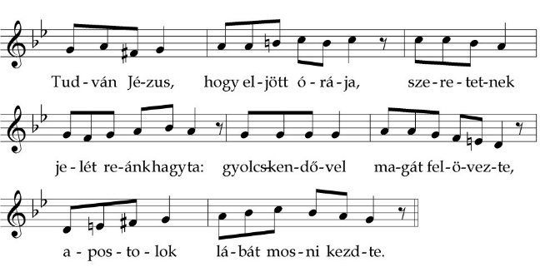
- Mindenki énekli:
Ő a Mester szolgál tanítványnak,
bűnös voltát nem nézi Júdásnak.
„Íme ezzel példát adtam néktek,
amit tettem, ti is azt tegyétek!”
Azért mi is egymást így szolgáljuk,
alázattal egymás lábát mossuk,
egymás terhét jó szívvel viseljük,
Mesterünknek parancsát kövessük
- Az édesapa maga elé köti a fehér kötényt, megmossa felesége lábát és ezt mondja:
„Köszönöm Neked mindazt a szolgálatot, amit nekünk teszel; hogy mosod a ruháinkat, hogy ételt teszel az asztalra, és hogy családi otthonunkat szereteteddel betöltöd” (miután megmosta, megcsókolja felesége lábát)
- Így sorban, csendben – semmit sem mondva – megmossa a gyerekek lábát. Amikor végzett, leveszi a fehér kötényt, egymás kezét fogva éneklik:
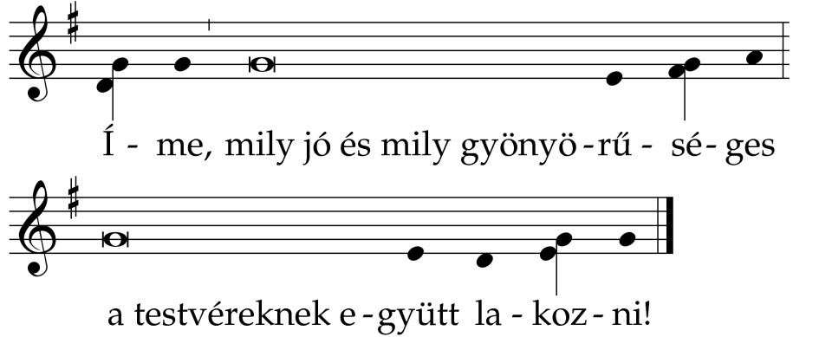
Édesapa:
Könyörögjünk! Köszönjük, Urunk, hogy jelen vagy közöttünk. A te parancsodat követve mostam meg azoknak a lábát, akiknek szolgálatára rendeltél. Adj erőt továbbra is, hogy életüket, és a Beléd vetett hitüket tovább szolgálhassam az én hitvesemmel, gyermekeim édesanyjával. Aki élsz és uralkodol mindörökkön-örökké. Mind: Ámen.
5. Ünnepi vacsora
Az ünnepi vacsora azzal kezdődik, hogy az édesapa mindenkinek tör egy darab kenyeret a következő szavakkal:
„Szeretet az Isten, aki szeretetben marad, Istenben marad, és Isten őbenne”
Akinek nyújtja, válaszol: Ámen. (Majd magához veszi mindenki a falatot)
(Ha jónak tartják, közös kehelyből egy korty bort ihatnak ugyanazon szöveg kíséretében)
Most a mára rendelt imádsággal elkezdődik az ünnepi vacsora.

6. Az Úr vérrel verítékezésének ünneplése:
Jóval a vacsora után, a késő esti órákban, ha alkalmasnak tartják, újra összegyűlnek a feszület előtt, amely előtt egy gyertya ég, és megemlékeznek az Úr Jézus olajfák hegyi vérrel verítékezéséről.
Bevezető ének:
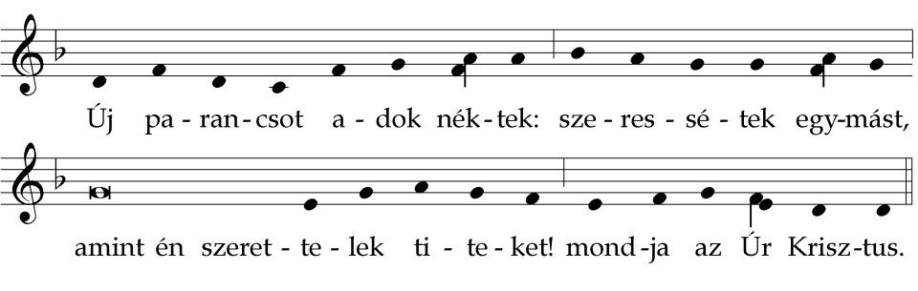
V. Fiacskáim! *
Már csak rövid ideig vagyok veletek. ÚJ PARANCSOT.
V. Arról ismerje meg mindenki, hogy tanítványaim /vagytok *
hogy szeretettel vagytok egymás /iránt. ÚJ PARANCSOT.
Imádságok:
Szentóra nagycsütörtök estére.
Uram, Jézus Krisztus, Te valóságosan közöttünk vagy, itt van emberi természeted, tested és véred, lelked és szíved. Egész emberi életed közöttünk van, nem tűnt az el véglegesen és visszavonhatatlanul, ellenkezőleg, szíved örök szeretetében állandósult.
Jelen vannak itt közöttünk halálküzdelmed gyötrelmes órái. Ebben a szent órában hittel, szeretettel, hálaadással mélységes együttérzéssel gondolunk gyötrelmes éjszakádra.
Most is, égi dicsőségében is érzi emberi lelked Atyád megmásíthatatlan akaratát, mely rád mérte az Olajfák hegyének fájdalmas megpróbáltatását. És lelked, szerető, érző szíved itt van közöttünk.
Jézusunk, aki átélted ezt az éjszakát, itt vagy mellettünk. Amit akkor átéltél és végig gyötrődtél, már elmúlt; mióta bementél Atyád örök dicsőségébe, sem a szenvedés, sem a keserűség, sem a gyötrelmes halálküzdelem nem kínozza már szívedet. Mégis, amit akkor átéltél és átszenvedtél, azok rajta hagyták nyomukat szíveden, és így mindez most is közöttünk van.
Szent Pál apostol azt írja Rólad, hogy földi életed napjaiban hangos kiáltással és könnyhullatással könyörögtél ahhoz, aki meg tudott volna menteni a haláltól. És te szenvedésből tanultad meg az engedelmességet. Ezt szemlélve imádunk Téged, s könyörgünk hozzád: Irgalmazz nekünk!

Uram, Jézus, aki a Getszemáni kertben engedelmességet tanultál,
Uram, Jézus, aki a Getszemáni kertben alávetetted magad az Atya akaratának,
Uram, Jézus, aki a Getszemáni kertben rendületlenül vállaltad a szenvedéseket,
Uram, Jézus, akinek irántunk tanúsított szeretete a Getszemáni kertben sem fogyatkozott meg,
Uram, Jézus, akinek a jósága a Getszemáni kertben sem változott keserűséggé,
Uram, Jézus, aki a Getszemáni kertben is hűségesen kitartottál,
Uram, Jézus, aki a Getszemáni kertben is változatlanul szelíd maradtál,
Uram, Jézus, aki ezekben az órákban féltél, és szomorú voltál,
Uram, Jézus, aki ezen órán irtóztál és rettegtél,
Uram, Jézus, aki a Getszemáni kertben imádkoztál,
Uram, Jézus, aki a földre borultál,
Uram, Jézus, aki kitartóan és ismételten imádkoztál,
Uram, Jézus, akinek a lelke szomorú volt mindhalálig,
Uram, Jézus, aki így könyörögtél: „Múljék el tőlem a keserűség pohara”,
Uram, Jézus, aki így imádkoztál: „ne az én akaratom legyen meg, hanem a tied”,
Uram, Jézus, aki így kiáltottál fel: „Abba! Atyám!”,
Uram, Jézus, aki Atyád akaratára háromszor is igent mondtál,
Uram, Jézus, akit álmos apostolaid magadra hagytak,
Uram, Jézus, akit az angyal megerősített,
Uram, Jézus, aki haláltusádban vérrel verejtékeztél,
Uram, Jézus, aki előre láttad a leggyötrelmesebb szenvedéseket,
Uram, Jézus, aki a Getszemáni kertben megismerted az egész világ bűneit,
Uram, Jézus, akit minden idők bűnei láttán mélységes undor fogott el,
Uram, Jézus, aki a Getszemáni kertben bűneimet megismerted,
Uram, Jézus, aki bűneim miatt szomorú voltál.
Uram, Jézus, aki elvállaltad, hogy minden bűn terhe Terád nehezedjék,
Uram, Jézus, akinek szívét mélységes szomorúság járta át,
Uram, Jézus, akit Isten a Getszemáni kert szenvedéseiben magára hagyott,
Uram, Jézus, aki Atyád felfoghatatlan akaratával szemben engedelmes voltál,
Uram Jézus, akinek szeretete Isten iránt akkor sem fogyatkozott meg, amikor Őt haragvónak láttad,
Getszemáni Jézus, az elhagyottak között a legelhagyatottabb,
Getszemáni Jézus, szószólója mindazoknak, akik szorongattatásaikban hozzád kiáltanak,
Getszemáni Jézus, a megpróbáltatásokban sínylődők példaképe,
Getszemáni Jézus, a haláltusa gyötrelmeiben szenvedők vigasztalója,
Getszemáni Jézus, a legelső azok között, akik mások bűneit magukra vállalják,
Getszemáni Jézus, aki az egész világ szomorúságából és reménytelenségéből testvéri részt vállaltál,
Getszemáni Jézus, aki minden szenvedést megértesz,
Getszemáni Jézus, akinél minden elhagyott védelmet talál,
Getszemáni Jézus, aki nem szűnsz meg minden bűnöst szeretni,
Getszemáni Jézus, aki vágyva vágyódsz arra, hogy a legnagyobb bűnöst is a szívedre szorítsad,
Getszemáni Jézus, akinek a halálos szorongása lehetővé teszi, hogy a mi halálunk az atyai házba való visszatéréssé alakuljon.

Getszemáni Jézus, légy irgalmas: Uram, kegyelmezz nekünk!
Getszemáni Jézus, légy irgalmas: Ments meg minket Jézus!
A Getszemáni kertben megsiratott bűnöktől,
A szereteteddel szemben való hálátlanságtól,
Szenvedéseid láttán a közömbösségtől,
Haláltusád láttán az érzéketlenségtől,
Kegyelmeidnek való ellenállástól,
A szenvedés és az áldozat elutasításától,
Életünk Getszemáni éjszakáján Isten szeretetében való kételytől,
Megpróbáltatásainkban az elkeseredéstől,
Elhagyatottságainkban a kétségbeeséstől,

Mi bűnösök: Kérünk Téged, hallgass meg minket!
Hogy bűneinket megbocsátsd,
Hogy szenvedéseidet megértsük,
Hogy minket Atyád akaratára való ráhagyatkozásra taníts,
Hogy Getszemáni éjszakád imájának buzgóságát nekünk megadjad,
Hogy az Olajfák hegyén szenvedő szíved érzelmeiben minket részeltess,
Hogy szenvedéseink a Te szent szenvedéseidben részt vegyenek,
Hogy elhagyatottságunkban és elesettségünkben türelmedet és erődet nekünk megadjad,
Hogy a Te bátorságod legyen mellettünk halálunk óráján,
Hogy halálunk óráján küldd el hozzánk a Getszemáni vigasztaló angyalt,
Hogy minket veled együtt virrasztani, és szüntelenül imádkozni megtanítsál,
Hogy minket, még ha bátortalanok és gyengék vagyunk is, imádkozni megtanítsál,
Hogy Istent Atyának tudjuk szólítani, még ha úgy látjuk is Őt, mint fenséges és megközelíthetetlen Istent és kérlelhetetlen Bírót,
Isten Báránya, aki elveszed a világ bűneit: Kegyelmezz nekünk!
Isten Báránya, aki elveszed a világ bűneit: Hallgass meg minket!
Isten Báránya, aki elveszed a világ bűneit: Irgalmazz nekünk!

Könyörögjünk! Uram Jézus, aki emberi és isteni szíved megszentelt érzelmeivel itt jelen vagy, és így magunk előtt láthatjuk a Getszemáni kert haláltusájában megnyilvánuló engesztelésedet, engedelmességedet és szeretetedet, kérünk Téged, töltsd be szívünket bűneink felett érzettőszinte bánattal, s add, hogy úgy hordozzuk keresztünket, amint Te hordoztad, az engesztelés és a bűnbánat szellemében. Engedd, hogy viszonzásul azért a szeretetért, amellyel a getszemáni kertben értünk, bűnösökért vállaltad a szenvedéseket, mi is hálás szívvel szeressünk Téged. Ámen.

Záróének:
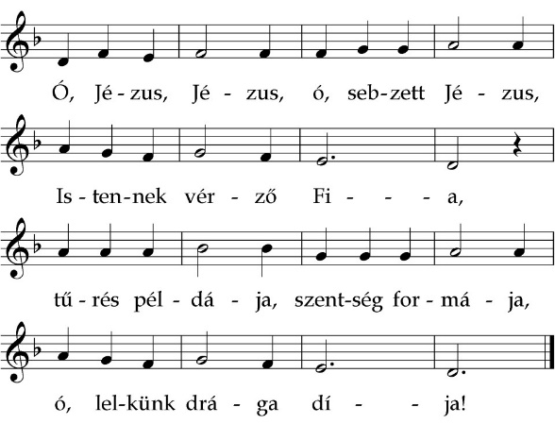
2. Ó Jézus, Jézus, ó sebzett Jézus, mennyeknek édessége!
Hogy meghervadtál, jaj, megfonnyadtál, ó lelkünk üdvössége!
3. Ó Jézus, Jézus, ó sebzett Jézus, ó hívek ékessége!
Ártatlan tűrtél, s minket megnyertél, ó szívünk édessége!
4. Ó Jézus, Jézus, ó sebzett Jézus, mit tettél a világért!
Véredet ontod, testedet rontod, Ádámnak rossz magváért!

Nagypéntek
1. Teendők
A szentsír jelképezésére előkészíteni egy olyan nagy papírdobozt, amelybe belefektethető lesz az asztali kereszt. A doboz oldalai alacsonyak legyenek. Ruhával, vagy valamilyen anyaggal borítsuk be. Legyen kéznél fehér lepel (lepedő), amellyel majd leterítjük a „sírba helyezett feszületet. Valamint vázákba legyenek előkészítve virágok, amit majd „sírhoz” teszünk.
2. Hajnali elmélkedés (csak a szülőknek, vagy délelőtt közösen a családdal)
- Bevezető imádság (mindannyian mondjuk):
Urunk Jézus Krisztus, aki az elmúlt éjszakát börtönben bezárva töltötted és akit a mai napon halálra ítélnek, és aki mégis tovább szereted a bűnös embereket, aki magadra vetted a mi bűneinket is, küldd el nekünk Szent Lelkedet, hogy el tudjunk merülni szenvedésednek, vagyis végtelen szeretetednek titkaiban. Imádunk Téged Krisztus és Áldunk Téged, mert a te szent kereszted által megváltottad a világot. Ámen.
- Lelki olvasmány elolvasása
Az egyházi év legmagasabb hegycsúcsán
Bizonyos értelemben Nagypénteken az egyházi év legmagasabb hegycsúcsára jutunk fel. Jézus titokzatos jelenlétében a Kálvária hegyéről lehet rátekinteni életünk titokzatos vonulataira: arra, hogy honnét, hová tart az életünk. Mindent, ami van, és mindenkit, aki létezik, és minden eseményt, ami eddig megtörtént és meg fog történni, csakis innét láthatunk helyes arányaiban és igaz valóságában. Igen, mert a kereszten függő Jézus pontosan középen van az ég és föld között. Felülről, Isten oldaláról nézve az emberiség tökéletes hódolatát mutatja be, alulról, a mi szemszögünkből nézve pedig Isten végtelen irgalmát hozza el és osztja szét nekünk.
Nincs bevonulási ének, nincs köszöntés – a papság és az asszisztencia némán vonul be a templomba, majd a nyitott tabernákulum elé érve mindnyájan leborulnak, ami egyszerre fejezi ki a legmélyebb megalázkodást, az egységet a földdel, melyet megszentelt Jézus lehulló vére, az imádást, a hódolatot, a gyászt s a bocsánatért való esedezést. A kezdetek kezdete nem az igehallgatás, nem a hangos imádság, hanem a néma leborulás. Nincs ennél igazabb emberi helyzet. A megújulás, a felkelés, az ige új füllel történő hallgatása, egy szebb és szeretőbb közösség létrejötte csak innét forrásozhat.
Ezután kezdetét veszi az igeliturgia. Az ószövetségi olvasmányt régen a Kivonulás könyvéből vették, azt a részt, amelyben az Úr elrendeli a húsvéti bárány feláldozását (12,1-8.11-14), az újrómai liturgia szerint Izajás próféta könyvéből az Úr szolgájáról szóló negyedik éneket olvassuk (52,13–53,12).
Mindkét olvasmány az Úr Krisztusra utal, aki azután a szentleckében mint egyetlen és örök főpap jelenik meg (Zsid 4,14-16;5,7-9). Az ószövetségi olvasmány és az újszövetségi olvasmány így, ebben a kettős beállításban készít fel a János-passió mélyebb megértésére, Jézus szenvedéstörténetének hitben való szemlélésére.
A szinoptikus evangélisták szenvedéstörténetében arról olvasunk, hogy Jézus keresztre feszítésének órájában sötétség borult a földre. Szent János passióját azonban, melyet Nagypénteken olvasunk (éneklünk), az isteni irgalomból született új világ ragyogása járja át. Nála Jézus halálának pillanata egyben megdicsőülése is, felemeltetésének órája a beteljesedés órája, melyben Isten befejezi a teremtés művét: utolsó sóhajtásával most leheli a Szentlelket az Úr Jézus a kereszt alatt álló Jánosra és Máriára, beteljesítve az Ábrahámmal kezdődő isteni kinyilatkoztatást és létrehozva az Egyházat, amelyben titokzatos módon folytatódik az ő isteni, halhatatlan élete.
A szertartás központi helyén ma az Úr szent testének és vérének felmutatása helyett a Szent Keresztet mutatják fel és előtte hódolunk. Az egész szertartást a János-evangélium szemléletmódja határozza meg, amelyben a keresztre való feltekintés mint a megmenekülés, vagyis az üdvözülés pillanata szerepel: „Ahogyan Mózes fölemelte a kígyót a pusztában, úgy kell majd az Emberfiának is fölemeltetnie, hogy mindannak, aki hisz benne, örök élete legyen.” (Jn 3,15) A Szent Keresztre való feltekintésnek ma mintegy konszekrációs értéke, a Szentlélekben lelkünket újjáteremtő ereje van.
A szinoptikus evangéliumokban, jóllehet ott is rávetődnek Húsvét aranysugarai, a keresztnek inkább a borzalmas kínzóeszköz volta áll előtérben. Szent János evangéliumában viszont a keresztfa kimeríthetetlenül gazdag szimbólum, amely kapcsolatban áll a Szentírás első és utolsó könyvében megjelenő titokzatos fával, az élet fájával és a bűnbeesés történetében szereplő tudás fájával egyaránt. Az őskígyó a tudás fájánál marta meg az embert halálos harapással – a kereszt pedig az új tudás fája, melynek gyümölcse Krisztus, aki az utolsó vacsorán mindent tudtul adott nekünk (vö. Jn 15,15), halálával és feltámadásával pedig halál helyett életet szerzett, eltörölve az átkot, amely elzárta előlünk az élet fájához vezető utat. Amikor Nagypénteken hittel feltekintünk a szent Keresztre, és leborulunk az előtt, aki a fánál engedetlen Ádám bűnéért az engedelmesség áldozatával megnyerte a bűnbocsánatot, beavatást nyerünk a Krisztusban való élet és üdvösség mélységeibe, és felhívást kapunk arra, hogy nap mint nap megújítsuk magunkban ezt a hitben való szemlélést.
A kereszt gyötrelmeit örök javunkra fordító Úr Jézus Krisztusunk! Megrendült lélekkel hódolunk Előtted, s néma leborulásunkkal, a szent keresztedre való feltekintésünkkel, és az érintéssel, mellyel kereszten függő testedet illetjük, minden szónál mélyebben megvalljuk, hogy Tieid vagyunk. Szítsd fel bennünk üdvösségszerző keresztáldozatod kegyelmeit, segíts megújítanunk Isten utáni vágyunkat, Irántad való odaadásunkat, a visszavonhatatlan igent megváltó szeretetedre, hogy a maga teljességében, megszorítások és megalkuvások nélkül vállaljuk a bűnön és halálon diadalmaskodó krisztusi életet.
- Csönd, alatta elmélkedés a hallott szövegről
- Megosztás
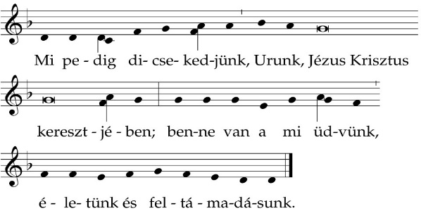
- Záróének:

3. Étkezési imádság: (ebéd alatt silentium)
Étkezés előtt: (a kereszt felé meghajolva)
E (előimádkozó): Krisztus engedelmes volt értünk mindhalálig.
M (mindenki): Mégpedig a keresztnek haláláig.
Étkezés után:
E: Imádunk Téged Krisztus és áldunk Téged,
M: Mert szent kereszted által megváltottad a világot.
4. Reggeli zsolozsma (Jeremiás siralmai)
Még sötétben, vagy besötétített szobában. (Ugyanúgy, mint előző nap)
- Házadért való buzgóság antifónát és a zsoltárból csak az első szakaszt elimádkozzuk, és a végén 2 mécsest eloltunk: jobb és bal oldalt a legszélsőbbeket.
Antifóna:
Istenem, Istenem miért hagytál el /engem, * miért vagy messze kiáltásom /szavától?
Én Istenem, napestig kiáltok, és meg nem /hallgatsz, * és éjjel, és nem figyelsz /reám?!
Pedig te a szent helyen /lakol, * Izraelnek dicső/sége!
Tebenned bíztak /atyáink, * bíztak, és megszabadítottad /őket.
Hozzád kiáltottak és megszaba/dultak, * tebenned bíztak és meg nem szégye/nültek.
Én pedig féreg vagyok már, és nem is /ember, * emberek gyalázata és a nép megve/tettje.
Mindnyájan, akik látnak engem, megcsúfolnak /engem, * ajkukkal megszólanak, és fejüket hajto/gatják.
„Az Úrban bízott, mentse /meg őt, * szabadítsa meg, ha kedve/li őt!”
De te vagy, Uram, aki kihoztál engem anyámnak /méhéből, * én reménységem, mióta emlőjére vett /anyám.
Átadattam neked, mihelyt megszü/lettem, * anyám méhétől fogva Te vagy én /Istenem.
Ne távozzál messze tőlem, † mert a szorongatás közel /vagyon, ’*’ és nincs, ki nékem segítséggel /legyen. Ant. ( A végén eloltunk 2 mécsest)

- Valaki olvassa Jeremiás siralmait (eloltunk 4 mécsest a végén)
Kezdődnek Jeremiás prófétának siralmai. És lőn minekutána fogságba jutott Izrael, és Jeruzsálem elpusztula, leült Jeremiás próféta sírván, és siratta Jeruzsálemet nagy siratással, és fohászkodván keserves szívvel mondá. Alef. Én vagyok a férfi, aki nyomorúságot látott az Úr haragjának vesszeje miatt. Alef. Elvitt engem és sötétségbe vezetett, és nem a világosságra. Alef. Csak ellenem fordította kezét, és csapásaival sújtott egész napon. Beth. Megfonnyasztotta az én bőrömet és a húsomat, és megrontotta az én csontjaimat. Beth. Körülkerített engem, körül vett engem kínnal és gyötrődéssel. Beth. Sötét helyre vitt engem, mint a rég elfeledett holtakat. Ghimel. Körülépített engem, hogy ki ne menjek, megnehezítette az én béklyóimat. Ghimel. Hiába kiáltottam és könyörögtem, elvetette az én imádságomat. Ghimel. Elrekesztette utaimat négyszögű kövekkel, és ösvényeimet felforgatta. Teth. De jó az Úr az őbenne bízókhoz, és az őt kereső lelkekhez. Jó hallgatással várakozni, mígnem megszabadít az Isten. Teth. Jó a férfiúnak, ha az igát ifjúságától fogva viseli. Jod. Leül egyedül, és hallgat, mert ezt magára vette. Jod. A porba teszi a száját: „talán valamiképpen még reménység lenne?!” Jod. Orcáját odafordítja az őt verőknek, és betelik gyalázattal. Kaf. Mert nem űz el örökre az Úr és ha már elvetett is, megkönyörül irgalmának sokasága miatt. Jeruzsálem, Jeruzsálem, térj meg a te Uradhoz, Istenedhez!

- Valaki olvassa Nagy Szent Leó beszédét (a végén eloltunk még négy mécsest)
OLVASMÁNY Nagy Szent Leó pápa beszédéből
Így szólt az Úr: „Atyám, ha lehetséges, múljék el tőlem e pohár, de mindazonáltal ne úgy legyen, ahogy én akarom, hanem amint Te!”
Midőn ezen igéivel az Úr világossá tette, hogy nagyon és teljesen megvan benne mind az emberi, mind az isteni természet, - megmutatván így, honnét van az, hogy szenvedni nem akar, és honnét van az, hogy szenvedni akar, – miután elűzte a gyöngeség reszketését, és miután megerősítette önfeláldozó bátorságát: örök elrendelésének határozatához most visszatér.
A kegyetlenkedő ördögnek, aki Júdást és társait eszközként használta, odaveti a szolgának alakját, kiben semmi bűn nincsen, hogy az viselje mindeneknek ügyét, akiben mindenek természete egyedül van meg bűn nélkül.
Rárohantak a Világosságra a sötétség fiai, és bár fáklyákat és lámpásokat használtak, hitetlenségük éjsötétjéből ki nem jutottak. Elfogják azt, aki megfogatni akar. Hurcolják azt, aki hurcoltatni akar. Mert ha ellen akart volna szegülni, az istentelenek kezei mire sem lettek volna képesek! Ámde akkor a világ megváltása is halasztást szenvedett volna, ha bántatlanul marad Az, ki mindenek üdvösségéért halni készült.
Tehát Annáshoz, Kaifás apósához vezetik, azután magához Kaifáshoz, és a rágalmazók esztelen hangoskodása után kihallgatásra Pilátushoz átviszik. Ezek megvetvén az Isten szerint való jogot, mintha Róma törvényei alá lennének vetve, inkább a kegyetlen ítélet végrehajtóját keresték, mintsem egy perben az ítéletmondót.
Odavezették ugyanis Jézust szoros kötelékkel kötözve, gyakorta verve és arcul csapdosva, összekötözve és összeköpdösve: kiáltozásukkal fölötte már előre ítéletet mondottak, hogy oly sok kimondott ítélet között szorítva Pilátus ne merészelje felmenteni Azt, kit mindenek elveszteni akartak.
De végül a bírótól azt tudjuk meg, hogy a vádlottban vétséget nem talált. Ítéletében azonban nincs állhatatosság, mikor ártatlannak hirdeti őt. Mikor ugyanis fel akarta menteni, mind azt kiáltozták: „Ha ezt elbocsátod, a császár barátja nem vagy! Mert mindaz, aki magát királlyá teszi, ellene mond a császárnak.” Nem volt okos, ó Pilátus, hogy megfélemledtél!
Ám a királyi nevezet félelmet akkor keltett volna, ha az uralomra törés szándékát a hatalom birtoklásához szükséges felkészülés néked elárulta volna; ha a fegyverek szerzése, ha a költséget szolgáló vagyon, vagy a katonák táborba szállása fölfedeztetett volna. Miért tűröd, ó Pilátus, hogy azt terhelje a hatalomra törés vádja, akinek különös, saját tanítása volt az alázatosságról?! Róma törvényének ellent nem mondott; az összeírást vállalta; az adót megfizette; a közteherviselést nem akadályozta; úgy rendelte, hogy ami a császáré, azt a császárnak megadják. A szegénységet választotta, az engedelmességet ajánlotta, a szelíd türelmet hirdette. Ez valójában nem az, hogy a császárt támadja, hanem hogy segítse!
Mindazonáltal nehogy teljesen hiábavalónak látszódjék a vádlók ellenvetése, vedd vizsgálat alá, ó Helytartó, mi volt valóban ismeretes az Úr Jézus műveiből. A vakoknak látást, a süketeknek hallást, a sántáknak járást, a némáknak szólást ajándékozott. Elűzte a lázat, oldotta a fájdalmakat, kivetette az ördögöt, halottakat életre keltett. Ezt a hatalmát vessék ellene vádlói! És azt ejtsék ki ajkukon, amit szívükben Róla tartanak! Miért hoznak fel rágalmakat a földi dolgok miatt, mikor igazából a mennyei dolgok miatt üldözik?!

E: Ez az Anyaszentegyház tanítása
M: Istennek legyen hála
- A gyermekek Kyrie-jére letérdelünk. (a végén eloltunk 2 mécsest)
Gyermekek (Gy): Kirje eleiszon. Kriszte eleiszon. Kirje eleiszon. Jézus Krisztus, ki eljöttél, hogy érettünk szenvedj: M: Uram, irgalmazz nékünk! Gy: Urunk, Krisztus engedelmes volt egészen a halálig. M: Kirje eleiszon. stb. Gy: Ki prófétai szóval kinyilatkoztattad: haláloddá leszek ó, Halál! M: Uram, irgalmazz nékünk! Gy: Urunk, Krisztus engedelmes volt egészen a halálig. M: Kirje eleiszon. stb. Gy: Ki a kereszten kitárt karokkal minden századokat magadhoz vontál: M: Uram, irgalmazz nékünk!
- Térdelve maradva énekeljük a záróéneket: (a folytatást nagyszombaton énekeljük)
E: Tekints le, kérünk, Urunk, házadnak népére, melyért a mi Urunk, Jézus Krisztus nem habozott magát az ártóknak kezébe adni, s a keresztnek kínzóeszközét magára venni. (Magában folytatja:) Ki veled él és uralkodik a Szentlélekkel egységben, Isten mindörökkön örökké. Ámen.
Majd a könyörgés végén elfújja Jézus gyertyáját, és egy percig csendben maradunk
5. Urunk Jézus halálának ünneplése (délután 3 órakor)
E: Kedves testvéreim! Azért jöttünk össze ebben az órában, délután 3 órakor, mert ekkor halt meg bűneinkért a mi Urunk, Jézus Krisztus.
Most hallgassuk meg Jézus utolsó hét szavát, mint utolsó, halála előtt mondott üzenetét és elmélkedjünk rajta.
Imádság: Uram Jézus, aki életed utolsó napján a kereszten függve hét szót mondottál: add, hogy azokat mindig eszünkben tartsuk. E szavaknak erejével kérlek, Uram, bocsásd meg mindazt, amit vétkeztünk, és tisztíts ki belőlünk mindent, amit a bűnök lelkünkben maguk után hagytak.
I. „BOCSÁSD MEG NEKIK, MERT NEM TUDJÁK, MIT CSELEKSZENEK!”
Elmélkedés: Jézus saját testében éli át mindazt a gonoszságot, amit az emberek tesznek. A katonák kegyetlen módon hajtják végre a halálos ítéletet. S ő bocsánatot kér számukra. Még ő mentegeti őket: „Atyám, bocsásd meg nekik, mert nem tudják, mit cselekszenek.” Számára a gonosztevők is azok közé az emberek közé tartoznak, kik az ő irgalmára várnak. Csend.
Verzikulus:
E. Uram, a te szavad lélek és élet.
M. Az örök élet igéi nálad vannak.

Imádság: Úr Jézus Krisztus, ki megfeszítőidre Atyád bocsánatát kérted: segíts, hogy irántad való szeretetből mi is megbocsássunk minden ellenünk vétkezőnek. Ki élsz és uralkodol, mindörökkön-örökké. Ámen!
II. „BIZONY, MONDOM NEKED, MÉG MA VELEM LESZEL A PARADICSOMBAN!
Elmélkedés: Jézus a mi testvérünk. Ő „Emmánuel”, vagyis velünk levő Isten. Gonosztevőkkel megy a halálra. S mert ő velük megy, azért tudunk mi is vele menni. „Még ma velem leszel a paradicsomban” – mondja a jobb latornak. Az ő útja az életre vezet. Ha az ő útján járunk, minket is magával visz az életre. Csend.
Verzikulus:
E. Uram, a te szavad lélek és élet.
M. Az örök élet igéi nálad vannak.
Imádság: Úr Jézus, ki a jobb latornak megígérted, hogy veled lesz a paradicsomban: segíts úgy élnünk, hogy halálunk óráján nekünk is ezt mondhasd. Ki élsz és uralkodol, mindörökkön-örökké. Ámen.
III. „ASSZONY, ÍME A TE FIAD.”
Elmélkedés: Jézus ahhoz a két emberhez szól, akik legközelebb álltak hozzá. Azt kívánja, hogy most, a nehéz órában egymás mellé álljanak. Őrajta keresztül legyenek egymás rokonai. Mi is Jézus vére által mind rokonai lettünk egymásnak. Még a tőlünk legtávolabb álló ember is testvérünk lett őbenne. Csend.
Verzikulus:
E. Uram, a te szavad lélek és élet.
M: Az örök élet igéi nálad vannak.
Imádság: Úr Jézus, ki anyádhoz így szóltál: „Íme, a te fiad”, – s kedvelt tanítványodnak azt mondtad: „Íme, a te anyád”, segíts, hogy mi is igaz szeretettel kapcsolódjunk anyádhoz, Máriához, s tőle tanuljuk az igazi istenszeretetet és felebaráti szeretetet. Ki élsz és uralkodol, mindörökkön-örökké. Ámen!
IV. „ISTENEM, ISTENEM, MIÉRT HAGYTÁL EL ENGEM?!”
Elmélkedés: A Názáreti Jézus, Isten Fia és Mária fia, most egészen magára hagyva függ ég és föld között. Az élet minden magánya és reménytelensége most benne, mint gyújtópontban összegződik. És Jézusból olyan szavak törnek ki, melyek az egész emberiség szívéből fakadnak: „Éli, Éli, lamma szabaktani! Istenem, én Istenem, miért hagytál engem?” Csend.
Verzikulus:
E. Uram, a te szavad lélek és élet.
M. Az örök élet igéi nálad vannak.
Imádság: Úr Jézus, ki haláltusádban még az Istentől való elhagyatottság érzését is átélted, hogy a mi bajainkkal azonosítsd magad, s azokra kegyelmi orvosságot hozzál: segíts, hogy minden bajunkban és gyötrelmünkben hozzád forduljunk: Állj Urunk azok mellett, akiket drága véreddel megváltottál! Ki élsz és uralkodol, mindörökkön-örökké. Ámen!
V. „SZOMJÚHOZOM!”
Elmélkedés: E földkerekség minden epedése bennrejlik e szóban: „Szomjúhozom.” És az ecetben, mely Jézus ajkát érinti, benne van minden csalódás. Az emberi szív vágya sokkal, de sokkal nagyobb, mint az a beteljesítés, amit e föld kínálni képes. Csend.
Verzikulus:
V. Uram, a te szavad lélek és élet.
R. Az örök élet igéi nálad vannak.
Imádság: Úr Jézus, aki így sóhajtottál: „Szomjúhozom!” – ki valósággal átélted a kínzó szomjúságot, de ugyanakkor a lelkek üdve után szomjaztál: segíts, hogy mi utánad szomjazzunk, hiszen te vagy az élő kút, az örök jó forrás, melyből a megismerés fakad. Segíts, hogy szívünk minden vágyával téged szeressünk, s azokat a javakat, melyeket csak te adhatsz. Ki élsz és uralkodol, mindörökkön-örökké. Ámen!
VI. „BETELJESEDETT!”
Elmélkedés: Ebben a szóban: „Beteljesedett” – Jézus az ő halálának szentséges titkát hirdeti. Majd a húsvétvasárnap fogja fölfedni ezt a titkot. Jézus halála az összes ígéretek beteljesedése volt. A halálnak pillanatában született meg az élet. Amikor azt mondja: „Beteljesedett!” — ez nemcsak szenvedéseinek végpontját jelenti, hanem az életre vezető útnak megnyitását is. Csend.
Verzikulus:
E. Uram, a te szavad lélek és élet.
M. Az örök élet igéi nálad vannak.
Imádság: Úr Jézus, ki minden fáradságot, minden szenvedést elviseltél értünk, hogy beteljesítsd Atyád akaratát és az üdvösség művét; segíts, hogy isteni akaratod rajtunk is beteljesedjék. Ki élsz és uralkodol, mindörökkön-örökké. Ámen!
VII. „ATYÁM, A TE KEZEDBE AJÁNLOM LELKEMET!”
Elmélkedés: Még egy szava van Jézusnak, s ez az Atyához szól. Egészen reá bízza önmagát. Hiszen Jézusnak az volt az eledele, hogy akaratát teljesítse annak, aki őt küldte, az Atyának. A keresztfán mondott utolsó szava még egyszer összefoglalja személyének és tevékenységének egész titkát. Bárcsak mi is így bíznánk rá magunkat az Istenre életünkben és halálunk óráján. Csend.
Verzikulus:
E. Uram, a te szavad lélek és élet.
M. Az örök élet igéi nálad vannak.
Imádság: Úr Jézus, ki haldokolva Atyád kezébe ajánlottad lelkedet, segíts minket, hogy utolsó óránkon mi is teljes bizalommal neked ajánljuk magunkat, s érdemesek legyünk boldogító szavadat hallani: Jöjj, kedvesem, minden bánat és nyomorúság elmúlt, jöjj, és végy részt húsvéti győzelmemben, örülj és örvendezz velem az örökkévalóságban. Ámen!
BEFEJEZÉS:
E. A keresztben van az üdvösség, a keresztben az élet és a reménység.
M. A keresztben van az üdvösség, a keresztben az élet és a reménység.
E. Keresztedet tiszteljük, Urunk, és szent feltámadásodat magasztaljuk.
M. A keresztben van az üdvösség, a keresztben az élet és a reménység.
E. Mert íme, a kereszt által jött az öröm az egész világra.
M. A keresztben van az üdvösség, a keresztben az élet és a reménység.
E. Üdvözlégy, Urunk keresztje, egyetlen reménységünk!
M. A keresztben van az üdvösség, a keresztben az élet és a reménység.
Befejező ének:
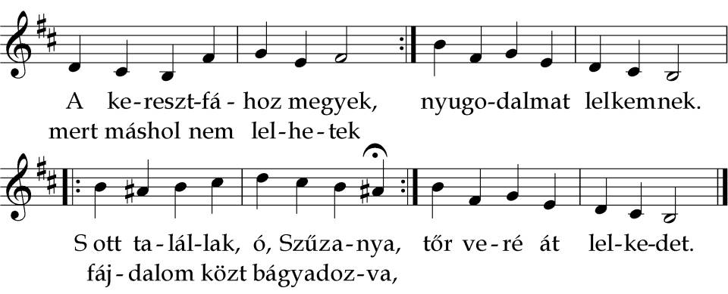
6. Esti liturgia:
Csendben letérdelünk a kereszt előtt, és énekeljük közösen:

Felolvassuk a Passiót a virágvasárnapi rend szerint:
E: A MI URUNK JÉZUS KRISZTUS KÍNSZENVEDÉSE Szent János szerint
Elfogták Jézust és megkötözték.
Abban az időben: Jézus kiment tanítványaival a Kedron völgyén túlra, ahol egy kert volt, s bement oda tanítványaival. Ezt a helyet ismerte Júdás is, aki őt elárulta, mert Jézus gyakran járt ide tanítványaival. Júdás kapott egy csapat katonát, valamint a főpapoktól és a farizeusoktól szolgákat, és kiment velük oda lámpákkal, fáklyákkal, fegyverekkel fölszerelkezve. Jézus tudott mindent, ami rá várt. Eléjük ment tehát és megkérdezte tőlük: „Kit kerestek?” Azok ezt válaszolták: „A názáreti Jézust.” Jézus erre így szólt: „Én vagyok”. Júdás is ott volt köztük, aki elárulta. Mikor azt mondta nekik: „Én vagyok”, meghátráltak és a földre estek. Ezért újra megkérdezte tőlük: „Kit kerestek?” Azok ezt válaszolták: „A Názáreti Jézust.” Erre Jézus így szólt: „Megmondtam már, hogy én vagyok. Ha tehát engem kerestek, engedjétek el ezeket!” Így beteljesedett, amit korábban megmondott: „Senkit sem veszítettem el azok közül, akiket nekem adtál.” Simon Péternél volt egy kard. Kirántotta és a főpap szolgájára sújtott vele: levágta a jobb fülét. A szolgának Malkusz volt a neve. De Jézus rászólt Péterre: „Tedd vissza hüvelyébe kardodat! Ne igyam ki talán a kelyhet, amelyet az Atya adott nekem?”
Jézust először Annáshoz vezették.
Ekkor a csapat, az ezredes és a zsidó szolgák elfogták Jézust és megkötözték. Először Annáshoz vezették, mert ő apósa volt Kaifásnak, aki abban az évben főpap volt. Ő adta a zsidóknak azt a tanácsot, hogy jobb, ha egy ember hal meg a népért. Simon Péter és egy másik tanítvány követte Jézust. Ez a tanítvány ismerőse volt a főpapnak, ezért bemehetett Jézussal a főpap udvarába, Péter meg kint várakozott a kapu előtt. A másik tanítvány, aki ismerőse volt a főpapnak, visszajött, szólt a kapuban őrködő lánynak, és bevitte Pétert. A kaput őrző szolgáló közben megjegyezte: „Talán te is ennek az embernek a tanítványai közül vagy?” Ő azt felelte: „Nem vagyok!” Mivel hideg volt, a szolgák és a fegyveresek tüzet raktak, hogy fölmelegedjenek. Péter is köztük álldogált és melegedett. A főpap eközben tanítványai és tanítása felől faggatta Jézust. Jézus ezt válaszolta neki: „Én a világhoz nyíltan beszéltem. Mindig a zsinagógákban és a templomban tanítottam, ahova minden zsidónak bejárása van. Titokban nem mondtam semmit. Miért kérdezel hát engem? Kérdezd azokat, akik hallották, amit beszéltem. Íme, ők tudják, hogy miket mondtam!” E szavakra az egyik ott álló szolga arcul ütötte Jézust, és így szólt: „Így felelsz a főpapnak?” Jézus ezt mondta neki: „Ha rosszul szóltam, bizonyítsd be a rosszat, ha viszont jól, akkor miért ütsz engem?” Ekkor Annás megkötözve elküldte őt Kaifás főpaphoz.
Talán te is az ő tanítványai közül vagy? Nem vagyok!
[Simon Péter még mindig ott állt és melegedett. Újra megkérdezték tőle: „Talán te is az ő tanítványai közül vagy?” Ő így felelt: „Nem vagyok!” A főpap egyik szolgája, aki rokona volt annak, akinek Péter levágta a fülét, megjegyezte: „Nem téged láttalak én a kertben ővele?” De Péter ismét tagadta; és ekkor mindjárt megszólalt a kakas.
Az én országom nem ebből a világból való!
Kaifástól tehát elvezették Jézust a helytartóságra. Kora reggel volt. A zsidók nem mentek be a helytartóságra, hogy tisztátalanná ne váljanak és elkölthessék a húsvéti bárányt. Ezért Pilátus jött ki hozzájuk, és megkérdezte: „Mivel vádoljátok ezt az embert?” Azok azt felelték: „Ha nem volna gonosztevő, nem adtuk volna őt a kezedbe!” Pilátus ezt mondta: „Vigyétek el és ítélkezzetek fölötte ti a saját törvényetek szerint!” A zsidók ezt válaszolták neki: „Nekünk senkit sem szabad megölnünk!” Így beteljesedett, amit Jézus arról mondott, hogy milyen halállal fog meghalni. Pilátus visszament a helytartóságra, maga elé hívatta Jézust, és megkérdezte tőle: „Te vagy-e a zsidók királya?” Jézus így válaszolt: „Magadtól mondod ezt, vagy mások mondták neked rólam?” Pilátus ezt felelte: „Hát zsidó vagyok én? Saját néped és a főpapok adtak a kezembe. Mit tettél?” Ekkor Jézus így szólt: „Az én országom nem ebből a világból való. Ha ebből a világból volna az országom, szolgáim harcra kelnének, hogy ne kerüljek a zsidók kezére. De az én országom nem innét való.” Pilátus megkérdezte: „Tehát király vagy?” Jézus így felelt: „Te mondod, hogy király vagyok. Én arra születtem, és azért jöttem a világba, hogy tanúságot tegyek az igazságról. Aki az igazságból való, az hallgat a szavamra!” Erre Pilátus azt mondta: „Mi az igazság?” E szavak után Pilátus újra kiment a zsidókhoz és ezt mondta nekik: „Én semmi vétket sem találok benne. Szokás azonban nálatok, hogy húsvétkor valakit szabadon bocsássak. Akarjátok-e, hogy elbocsássam nektek a zsidók királyát?” De ők ismét kiáltozni kezdtek: „Ne ezt, hanem Barabást!” Barabás rabló volt.
Üdvöz légy, zsidók királya!
Ekkor Pilátus fogta Jézust és megostoroztatta. A katonák tövisből koszorút fontak, a fejére tették, és bíborszínű köntöst adtak rá. Azután eléje járultak és így gúnyolták: „Üdvöz légy, zsidók királya!” És közben arcul verték. Pilátus ezután újra kiment és így szólt hozzájuk: „Íme, elétek vezetem őt, hogy megtudjátok: nem találok benne semmi vétket.” És kijött Jézus, töviskoronával, bíborruhában. Pilátus pedig így szólt: „Íme, az embert” A főpapok és a szolgák, mihelyt meglátták őt, kiáltozni kezdtek: „Feszítsd meg! Feszítsd meg!” Pilátus azt mondta nekik: „Vigyétek, feszítsétek őt ti keresztre, mert én semmi vétket sem találok benne!” De a zsidók ezt felelték: „Nekünk törvényünk van, és a törvény szerint meg kell halnia, mert Isten fiává tette magát.” Amikor Pilátus meghallotta ezt, még jobban megijedt. Visszament a helytartóságra, és újra megkérdezte Jézust: „Honnan való vagy?” De Jézus nem válaszolt neki semmit. Erre Pilátus azt mondta neki: „Nem felelsz nekem? Talán nem tudod, hogy hatalmam van arra, hogy megfeszítselek, vagy arra, hogy elbocsássalak?” Erre Jézus azt mondta: „Semmi hatalmad sem volna fölöttem, ha onnan felülről nem kaptad volna. Ezért annak, aki engem a kezedbe adott, nagyobb a bűne.”
El vele, el vele! Feszítsd meg!
Ettől fogva] Pilátus azon volt, hogy szabadon bocsássa Jézust. A zsidók azonban ezt kiáltozták: „Ha szabadon bocsátod, nem vagy a császár barátja. Mert mindaz, aki királlyá teszi magát, ellene szegül a császárnak.” E szavak hallatára Pilátus kivezettette Jézust, maga pedig a bírói székbe ült a kövezett udvaron, amelyet héberül Gabbatának hívnak. A húsvéti készület napja volt, a hatodik óra körül. Így szólt a zsidókhoz: „Íme, a királyotok!” De azok így kiáltoztak: „El vele, el vele! Feszítsd meg!” Pilátus megkérdezte: „Keresztre feszíttessem a királyotokat?” A főpapok azonban ezt felelték: „Nincs királyunk, csak császárunk!” Erre kiszolgáltatta nekik, hogy keresztre feszítsék.
Keresztre feszítették őt, és vele másik kettőt.
Ekkor a zsidók átvették Jézust. A keresztet ő maga vitte, míg oda nem ért az úgynevezett Koponyák helyére, amelyet héberül Golgotának hívnak. Ott keresztre feszítették őt, s két másikat is vele, jobb és bal felől, Jézust meg középen. Pilátus feliratot is készített, és a keresztfára tétette. Ez volt ráírva: „A názáreti Jézus, a zsidók királya.” A feliratot sokan olvasták a zsidók közül, mert az a hely, ahol Jézust megfeszítették, közel volt a városhoz. Héberül, latinul és görögül volt felírva. A zsidó főpapok kérték Pilátust: „Ne azt írd: »A zsidók királya«, hanem hogy ő mondta: »A zsidók királya vagyok!«” Pilátus azonban ezt válaszolta: „Amit írtam, megírtam.”
Szétosztották maguk között ruháimat.
A katonák pedig, miután Jézust keresztre feszítették, fogták a ruháit, négy felé osztották, mindegyik katonának egy részt. Azután a köntöse következett. A köntös varratlan volt, egy darabból szabva, ezért így szóltak egymáshoz: „Ezt ne vágjuk szét, inkább vessünk rá sorsot, hogy kié legyen!” Így beteljesedett az Írás: „Szétosztották maguk között ruháimat, s a köntösömre sorsot vetettek.” A katonák pontosan ezt tették.
Íme, a te fiad! – Íme, a te anyád!
Jézus keresztje mellett ott állt anyja, anyjának nővére, Mária, Kleofás felesége, és Mária Magdolna. Amikor Jézus látta, hogy ott áll anyja és a tanítvány, akit szeretett, így szólt anyjához: „Asszony, íme, a te fiad!” Azután a tanítványhoz szólt: „Íme, a te anyád!” Attól az órától fogva házába fogadta őt a tanítvány.
Beteljesedett!
Jézus tudta, hogy minden beteljesedett. De hogy beteljesedjék az Írás, így szólt: „Szomjazom.” Volt ott egy ecettel telt edény. Belemártottak egy szivacsot, izsópra tűzték és a szájához emelték. Mikor Jézus megízlelte az ecetet, így szólt: „Beteljesedett!” És fejét lehajtva kilehelte lelkét.
(Most térdre borulunk, és egy keveset csendben időzünk.)
Ekkor vér és víz folyt ki belőle.
A zsidók pedig, mivel az előkészület napja volt, és a holttestek nem maradhattak a kereszten, megkérték Pilátust, hogy töresse meg a keresztre feszítettek lábszárát, és vetesse le őket a keresztről. Az a szombat ugyanis nagy ünnep volt. Elmentek tehát a katonák, és megtörték a lábszárát az egyiknek is, a másiknak is, akit vele együtt fölfeszítettek. Amikor azonban Jézushoz értek, látták, hogy már meghalt. Ezért nem törték meg a lábszárát, hanem az egyik katona beledöfte lándzsáját az oldalába. Ekkor vér és víz folyt ki belőle. Az tanúskodik erről, aki látta ezt, és az ő tanúságtétele igaz. Jól tudja ő, hogy igazat mond, hogy ti is higgyetek. Mert mindez azért történt, hogy beteljesedjék az Írás: „Csontot ne törjetek benne!” És ami az Írás más helyén áll: „Föltekintenek arra, akit keresztülszúrtak.”
Jézus testét, fűszerekkel együtt gyolcsleplekbe göngyölték.
Arimateai József, aki Jézus tanítványa volt, bár a zsidóktól való félelmében csak titokban, engedélyt kért Pilátustól, hogy levehesse Jézus testét. Pilátus megengedte. El is ment, és levette Jézus testét. Eljött Nikodémus is, aki korábban egyszer éjszaka ment Jézushoz. Hozott mintegy száz font mirha- és áloékeveréket. Fogták Jézus testét, és fűszerekkel együtt gyolcsleplekbe göngyölték. Így szokás temetni a zsidóknál. Azon a helyen, ahol keresztre feszítették, volt egy kert, a kertben pedig egy új sírbolt, ahova még nem temettek senkit. Mivel a sír közel volt, a zsidók készületi napja miatt oda temették Jézust.
E: Ezek az evangélium igéi.
M: Áldunk Téged, Krisztus.
Egyetemes Könyörgések: (Minden könyörgés után rövid csendet tartunk, és megunkban imádkozunk az adott szándékra)
I. AZ ANYASZENTEGYHÁZÉRT
Az Isten Egyházáért imádkozzunk, testvérek, hogy Urunk, Istenünk vezesse békében, növelje egységben, s az egész világon tartsa meg épségben, és adja meg nekünk, hogy békés nyugalomban éljünk, és dicsőíthessük a mindenható Atyaistent!

II. A PÁPÁÉRT
A Szentatyáért, N. pápáért imádkozzunk, testvérek, az Úristen kiváltságos helyre emelte őt a püspöki rendben. Az Egyház javára tartsa meg jó egészségben és erőben, – hogy tovább kormányozhassa Isten szent népét.

III. A PAPSÁGÉRT ÉS A HÍVEKÉRT
Most N. püspökünkért és minden püspökért, az áldozópapokért, a szerpapokért és az Egyházban szolgálatot teljesítő hívekért imádkozzunk, testvérek, – valamint Isten egész népéért.

IV. A KERESZTELENDŐKÉRT
A keresztség előtt állókért imádkozzunk, testvérek: az Úristen nyissa meg szívüket, és tárja fel előttük a kegyelem kapuját, hogy újjászületve a keresztség vizében, bűneik bocsánatát elnyerjék,– és immár ők is a mi Urunk Jézus Krisztusban éljenek.

V. A KERESZTÉNYEK EGYSÉGÉÉRT
Most imádkozzunk összes testvéreinkért, akik Krisztusban hisznek, hogy Urunk és Istenünk őket igaz tetteik útján – az egyetlen Egyházba gyűjtse össze, és őrizze.

VI. A ZSIDÓKÉRT
A zsidókért is imádkozzunk, testvérek, hogy azok, akikhez előbb szólott Urunk Istenünk, őt egyre jobban szeressék, – és állhatatosan őrizzék a szövetségi hűséget.

VII. AZOKÉRT, AKIK NEM HISZNEK KRISZTUSBAN
Most azokért imádkozzunk, akik nem hisznek Krisztusban! A Szentlélek világossága töltse el őket, – hogy megtalálják Ők is az üdvösség útját.

VIII. AZOKÉRT, AKIK NEM HISZNEK ISTENBEN
Most azokért imádkozunk, akik nem hisznek Istenben, hogy őszinte szívvel az igazságot keresve – megtalálják Istent, és kegyelmével eljussanak hozzá!

IX. A VILÁGI VEZETŐKÉRT
Az államfőkért és a hatóságokért imádkozzunk, testvérek: az Úristen irányítsa értelmüket és szívüket, – hogy szándéka szerint szolgálják mindenki szabadságát és az áldott békét.

X. A SZENVEDŐKÉRT
Most azért imádkozzunk, kedves testvéreim, a mindenható Istenhez, hogy tisztítsa meg a világot minden tévelytől, a betegséget tartsa távol tőlünk, az éhínséget űzze el, a börtönöket nyissa meg, a bilincseket oldja fel, az utazóknak adjon biztonságot és szerencsés érkezést, – a betegeknek gyógyulást, a haldoklóknak pedig örök életet.

XI. RENDKÍVÜLI KÖNYÖRGÉS A JÁRVÁNY IDEJÉN
A járványban megbetegedettekért, az elhunytakért, és a szeretteiket elvesztőkért is imádkozzunk, testvérek, hogy megtapasztalhassa a keresztény nép: életünkben és halálunkban egyaránt mellettünk áll Krisztus, a Mindenség Királya.

Hódolat a kereszt előtt ( A liturgia vezető (édesapa) kezébe veszi a keresztet, a család felé fordulva énekli vagy mondja, és a végén leveszi a lila leplet):
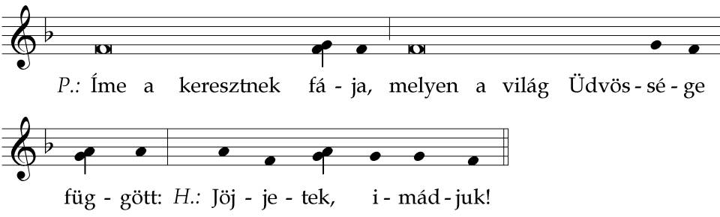
Ezután mindenkinek odanyújtja csókra, majd lefekteti egy sírt jelképező dobozba.

Valaki énekli, vagy fölolvassa:
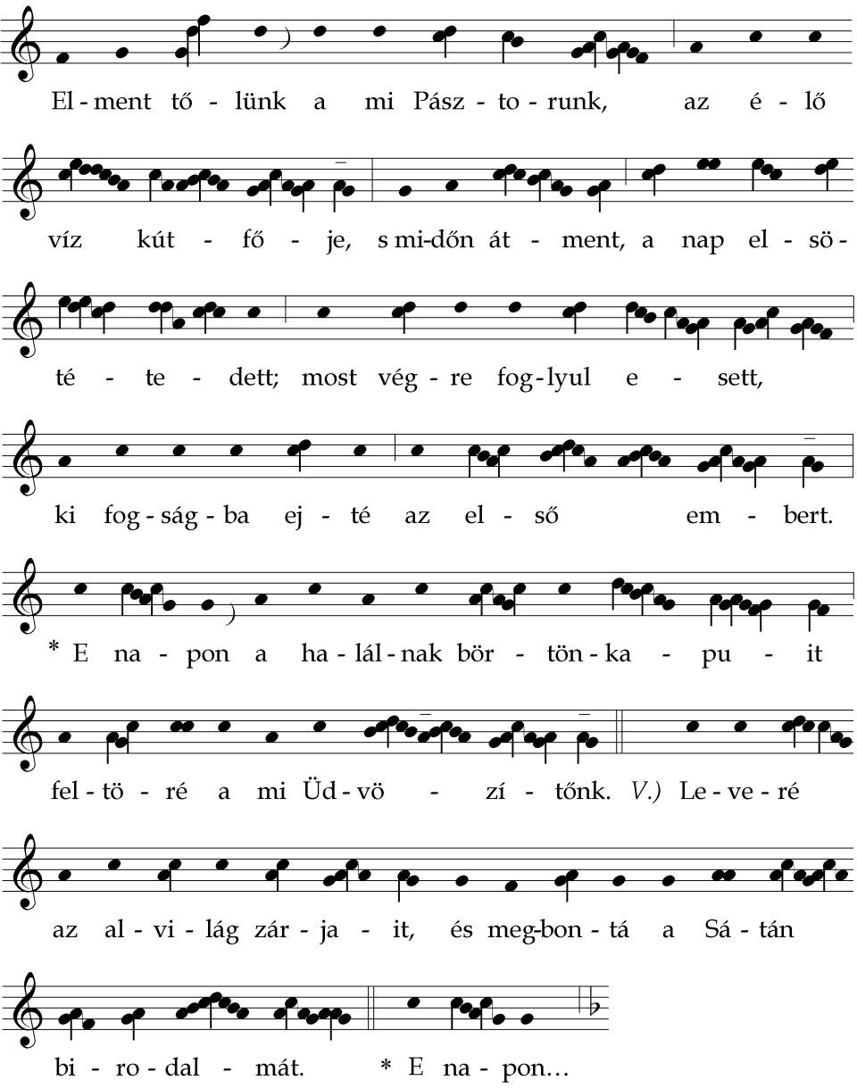

Záróének:

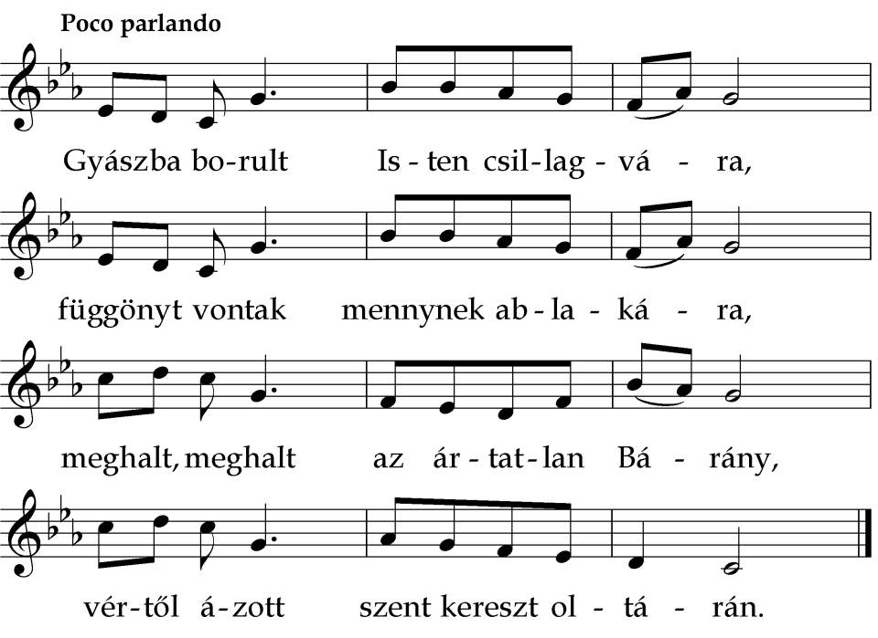

(2) Temetésre lejön a mennyország,
könnytől áznak az angyali orcák,
sír, zokog a fia-vesztett gerle,
égig ér a Szűzanya keserve
(3) Élet Ura, meghaltál üdvünkre,
a Sátánnak országa most dőlt le,
Szűzanyádnak fájdalmát tekintsed,
add meg nekünk a mennyei kincset.

Nagyszombat
1. Teendők
Elő kell készíteni egy nagy gyertyát szépen feldíszítve. Ez lesz a húsvéti gyertya, amellyel húsvét nyolcadában ebéd előtt és az esti imádságra meggyújtjuk. Továbbá gondoskodjuk mécsesekről is, hogy mindenki kezében legyen majd. A keresztet vegyük ki a „sírból”, hogy üres legyen egész nap. A keresztre M betű alakban fehér leplet teszünk.
2. Hajnali elmélkedés (csak a szülőknek, vagy délelőtt közösen a családdal)
- Bevezető imádság (mindannyian mondjuk):
Urunk Jézus Krisztus, sírban fekvésed és pokolra szállásod félelmetes titkait ünnepelve, kérünk, ne hagyd értelmünket saját magára a beláthatatlan mélységek szemléletében, hanem küldd el megvilágosító Szent Lelkedet, aki ismeri isteni és emberi életed mélységeit és minket is ismer. Add, hogy szent sírod titkainak személetében oly hűségesen kitartsunk, hogy veled új életre támadjunk, aki élsz és uralkodol, mindörökkön-örökké. Ámen.
- Lelki olvasmány elolvasása
Isten Szentlelke a csend által szól hozzánk
Nagypénteken a körülállók látták Jézust meghalni. Nagyszombat azonban még mélyebbre vezet, hiszen Jézus nemcsak a halálig mint a fizikai megsemmisülésig vezető utat járta be velünk és értünk, hanem egészen odáig ment, ahová a bűnbe esett ember zuhan: leszállt az alvilágba, a seolba, ahol a megváltatlan lelkek sínylődnek. Ez az önkiüresítés végpontja. Azóta nincs az emberi életnek olyan helyzete, melyben az Isten jelen ne lenne: nem csupán a földi élet poklaiban, hanem a halál utáni sötétségben, magányban is velünk van, beteljesítve a zsoltár szavát: „Ha leszállnék az alvilágba, jelen vagy ott is.” (138. zsoltár)
A Teremtés könyve szerint „a hetedik napra befejezte Isten a munkáját, amelyet végzett, és a hetedik napon megnyugodott minden munkától, amelyet végzett” (Ter 2,2). Erre a nyugalomra meghívja az embert is, akit saját képére alkotott. A Zsidókhoz írt levél az egész keresztény életet úgy fogja fel, mint arra való igyekezetet, hogy még a földi életben bejussunk az igazi, az újszövetségi szombatba, amelyet Jézus Krisztus szerzett meg nekünk megváltó halálával. E nagyszombati csöndnek és nyugalomnak benne kell lennie valamenyiünk lelkében. De mit is jelent belépni az Úr nyugalmába? Azt, hogy kimondjuk Istennek a végleges igent, és ezzel egyszer s mindenkorra az ő kezébe helyezzük életünk és halálunk, örök sorsunk, üdvösségünk gondját. Jelenti továbbá a rossz szenvedélyek, zabolázatlan indulatok lecsillapítását, az értelem, az akarat végleges megnyugvását Jézus Krisztusban. Mindenekfölött pedig a szívét, mert „nyugtalan a mi szívünk, amíg meg nem nyugszik Istenben”, az örök szeretetben.
Szent Pál írja: „Krisztussal eltemetkeztetek a halálba, és vele együtt fel is támadtatok.” (Kol 2,12) Mindennél inkább érvényes ez a katekumenekre, akik éppen a nagyszombati csöndben érkeznek el a keresztségre való felkészülés utolsó állomásához. Azonban nekünk, megkeresztelteknek is újra végig kell gondolnunk ezen a napon, hogy Krisztus azt kívánja tőlünk, hogy meghaljunk a világnak, a bűnnek és az Isten nélküli, felszínes életnek, azaz olyannyira végleges döntéssel forduljunk el mindezektől, mint amennyire visszafordíthatatlan folyamat a halott és elföldelt test felbomlása.
Ugyancsak Nagyszombat titkához tartozik Szent Pál egy másik kijelentése: „Életetek Krisztussal el van rejtve Istenben.” (Kol 3,3) Ez utal a krisztusi ember idegenségére az Isten nélküli világban, amely nem érti, nem ismeri a keresztény életének meghatározó gyökerét, alapját, s egyben kifejezi, hogy az egyszerű, eseménytelen mindennapokban is ott van Krisztus az ő gyöngéd szeretetével. Az ilyen elrejtett élet részesít valamiképpen az Úr temetésének nyugalmából, s nélkülözhetetlen a keresztény hívő egészséges lelki fejlődéséhez.
Az emberi szeretet két jele között rémséges és gyönyörűséges hallgatás van és próbára tevő jelzésnélküliség, melyet nem viselhetünk el másképp, csak a jelenbe hozó emlékezés és az új jelre való bizalomteli várakozás által. Krisztus két eljövetele között ilyen a szentmise, mely a szeretet emlékét jelenvalóvá teszi a Szentlélek teremtő ereje által, és egyben az Úr végső eljövetelét is elővételezi. A mai napon azonban nincs szentmise, nem hangzik fel az Evangélium sem, hanem Isten Szentlelke a csend által szól hozzánk. Jézus számára is volt üzenete az égből jövő csöndnek. Az Atya akkor szólt hozzá utoljára a földön, amikor Jézus lelke megrendült a szenvedések keserű árnyékától a templomudvaron, amikor Atyja nevének megdicsőülését kérte. És majd szól hozzá a most következő éjszaka a 2. zsoltár szavával, amely az örökkévalóság éneke az Atya és a Fiú között: „Én fiam vagy te, én ma szültelek téged” – és erre a szóra a sírban fekvő test megdicsőül: romolhatatlan, örökkévaló, átistenült test lesz.
Úr Jézus Krisztus, sírban nyugvásod, az alvilágba való leszállásod titkán elmélkedve arra kérünk, hogy taníts meg elmerülni a két isteni ige, két prédikáció, két szentírásolvasás, két találkozás közötti édes-rettenetes csöndességben, mely kereszthalálod titkából ad részt nekünk. Állj mellettünk kegyelmeddel, hogy amikor azt tapasztaljuk, hogy Isten hallgat, csöndjét ne annak tulajdonítsuk, hogy elfordult tőlünk vagy megfeledkezett rólunk, hanem meg nem szűnő bizalommal higgyük, hogy isteni életébe akar egyre jobban belenöveszteni minket.

- Csönd, alatta elmélkedés a hallott szövegről
- Megosztás
- Záróének:

3. Étkezési imádság:
Étkezés előtt: (a kereszt felé meghajolva)
E (előimádkozó): Krisztus engedelmes volt értünk mindhalálig, mégpedig a keresztnek haláláig.
M (mindenki): Ezért fölmagasztalta őt az Isten és nevet adott neki, mely fölötte van minden névnek.
Étkezés után:
E: Temetésed és sírban nyugvásod által
M: Ments meg, Uram, minket!
E: Ki a poklokra leszállva megvitted az örömhírt az Ószövetség igazainak,
M: Dicsőséges föltámadásod által minket is részesíts az új élet örömében.
E: Dicsőség néked Krisztus!
M: Mindörökkön örökké. Ámen.
3. Reggeli zsolozsma (Jeremiás siralmai)
Még sötétben, vagy besötétített szobában. (Ugyanúgy, mint előző nap)
- Házadért való buzgóság antifónát és a zsoltárból csak az első szakaszt elimádkozzuk, és a végén 2 mécsest eloltunk: jobb és bal oldalt a legszélsőbbeket.
Antifóna:
4. ZSOLTÁR (Az Úr csodálatra méltóvá tette azt, akit feltámasztott a halottak közül)
Midőn segítségül hívlak, hallgass meg engem, én igazságom /Istene, * ki a szorongatásból tágasságra vezettél /engem.
Könyörülj /rajtam, * és hallgasd meg imádsá/gomat!
Emberek fiai, meddig lesztek kemény /szívűek? * miért szeretitek a hiúságot, és keresitek a hazug/ságot?
Tudjátok meg, hogy csodát művel az Úr az ő /szentjével, * az Úr meghallgat engem, mikor hozzá /kiáltok.
Haragudjatok bár, de ne vétkez/zetek, * szálljatok magatokba nyugvóhelyeteken, és elcsönde/sedjetek!
Áldozzátok az igazság áldo/zatát, * és bízzatok az /Úrban!
Sokan mondják: valami jót ki mutat immár /nekünk? * Jelként ragyogtasd fölöttünk, Uram, orcád világos/ságát!
Ki vigasságot adtál a /szívembe, * nagyobbat, mint övék, mikor boruk és búzájuk bőséggel /terem.
Így hát békességben alszom és /megnyugszom,’*’ mert ha magam vagyok is, te megtartasz, Uram, remény/ségben. Ant.

23. ZSOLTÁR (A dicsőségnek Királya leszáll az alvilágba, s az ószövetségi igazakat, az első megváltottakat bevezeti országába.)
Az Úré a föld és benne /minden, * a földkerekség és mind, akik abban /laknak.
Mert ő állította azt a tenge/rekre, * és ő szilárdította meg a folyó/vizeken.
Ki mehet föl az Úr /hegyére, * és ki állhat meg az ő szent /helyén?
Az ártatlan kezű és tiszta szívű, † ki lelkét hiábavalóságra nem /vetette, * sem álnokságot nem szólt felebarátja /ellen.
Az vesz áldást az /Úrtól, * és irgalmasságot az ő szabadító Iste/nétől.
Ez az a nemzedék, mely Istent /keresi, * mely Jákob Istenének orcáját /keresi.
Nyissátok meg a kapukat, † és táruljatok fel, örök /kapuk, * hadd menjen be a dicsőségnek /Királya!
Ki ez a dicsőséges /Király? * Az erős és hatalmas Úr, a harcokban győze/delmes!
Nyissátok meg a kapukat, † és táruljatok fel, örök /kapuk, * hadd menjen be a dicsőségnek /Királya!
Ki ez a dicsőséges /Király? ’*’ A seregek Ura, ő a dicsőségnek /Királya! Ant.

29. ZSOLTÁR (A feltámadás reménységében nyugvó Krisztus szava, de egyben a megváltott emberiség hálaéneke)
Magasztallak téged, Uram, mert fölemeltél /engem, * nem engedted, hogy az én ellenségeim örüljenek /rajtam.
Én Uram, Istenem, hozzád kiál/tottam, * és meggyógyítottál /engem.
Uram, kihoztad az alvilágból az én /lelkemet, * életre keltettél a sírba szállók /közül.
Dicséretet mondjatok az Úrnak, ő /szentjei, * hálát adjatok az ő szentségének emlékeze/téért.
Mert egy pillanat az ő /haragja, * de jóakarata végig az /életen.
Este még siralom /vagyon, * de reggelre már /öröm.
Én pedig biztonságomban így szóltam /akkor, * „nem rendülök meg mindö/rökké.
Uram, a te akaratod /szerint * erőssé tetted az én /hegyemet.”
De elfordítottad az orcádat /tőlem, * és akkor megren/dültem. Hozzád kiáltottam, /Uram, * az én Istenemhez könyö/rögtem.
Mi haszon az én /véremben, * ha alámegyek a /romlásba?
Vajon a por áld-e /téged, * és hirdeti-e a te igaz/ságod?
Meghallgatott az Úr, és könyörült /rajtam, * az Úr lett nékem /segítőm.
Sírásomat örömre fordí/tottad, * elszaggattad gyászruhámat, és körülöveztél vigas/sággal.
Hogy énekeljen neked az én dicsőségem, és ne /hallgasson, ’*’ én Uram, Istenem, örökké hálát adok /néked. Ant. (A végén eloltunk 4 mécsest)

- Valaki olvassa Jeremiás siralmait (eloltunk 4 mécsest a végén)
Kezdődnek Jeremiás prófétának imádsága. Emlékezzél meg, Uram, mi történt rajtunk, nézzed és lásd megalázottságunkat. A mi örökrészünk másokra szállott, a mi házaink idegenekre. Árvákká lettünk atya nélkül, s anyáink, mint az özvegyek. Saját vizünket pénzért isszuk, saját fáinkat nagy áron vesszük. Nyakunknál fogva vonattatunk, s a megfáradottnak nem adatott nyugalom. Egyiptomnak nyújtottuk kezünket, és az asszíroknak, hogy jóllakjunk kenyérrel. A mi atyáink vétkeztek, és nincsenek többé, és mi viseljük az ő gonoszságukat. A szolgák uralkodnak rajtunk, nincs, aki megszabadítson azoknak kezéből. Életünk veszedelmével hozunk magunknak kenyeret a fegyver miatt a pusztában. A mi bőrünk, mint a kemence, izzik az éhségnek égetése miatt. Az asszonyokat Sionban megalázták, és a szüzeket Júda városaiban. Térits meg, Uram, és mi megtérünk hozzád, újítsd meg napjainkat, mint kezdetben voltak! Jeruzsálem, Jeruzsálem, térj meg a te Uradhoz, Istenedhez!

- Valaki olvassa Nagy Szent Leó beszédét (a végén eloltunk még négy mécsest)
OLVASMÁNY Nagy Szent Leó pápa nagyszombati beszédéből
Véget ért, Kedveseim, Üdvözítőnk diadalmenete a keresztfára, s kereszthalála kegyelmi ajándékainak szétosztása befejeződött. Minderről a szövetség szózatai már előre hírt adtak. Szomorkodjék tehát csak a test szerint gondolkodó, örvendezzék viszont az, ki szellemében krisztusi. S az Ünnep, mely amazoknak éjszakára váltott, nekünk a villámlás fényével világoljon. Krisztusnak egyazon keresztje ugyanis a hívőknek dicsőség, a nem-hívőknek bűnhődés.
Mert jóllehet az üldözők őrjöngése mást sem tett az Úr fölsége ellen, mint durván kegyetlenkedett vele, és könyörtelenül halálra gyötörte őt, mégis a megváltottak számára az Úr szenvedéséből tényleg és igazabban az örvendezésnek támad értelme, és nem a szomorkodásnak. Menthető volt akkor a tanítványok rémülete, midőn egyazon gaztett véghezvitelére összefutottak az írástudók és a főpapok, s e kövér ökrök gőgös felfuvalkodása, meg a bikaborjak hetvenkedő orcátlankodása dühöngött, midőn a juhok szeme láttára mohó vadállatok vérszomja követelte az igazi Pásztor vérét, mikor végezetül ő maga, aki szenvedésre jött, a mi természetünkkel közösségben azt mondotta: „Szomorú az én lelkem mindhalálig!”
De most már, hogy az erőtlenség magára vállalása által hatalma az isteni erőnek világossá lett: a híveknek semminemű bánkódása a Húsvét ünneplését homályba ne tegye, s az egykor végbement események sorát szomorkodva felidézni nem szabad! Mert az Úr az üldözők rosszindulatát használta fel arra, hogy valójában a rajtunk könyörülőnek akarata teljesedjék. És ha Izraelnek Egyiptomból való kimenetelekor a szabadság ára volt a bárány vére, hát akkor mily nagy öröm kell, hogy elfogja a keresztény népeket, melyekért a mindenható Atya saját Fiát sem kímélte, hanem értünk, mindnyájunkért kiadta őt?!
Hogy így legyen Krisztus megöletése miatt a Húsvét: igaz és egyedülálló áldozat, erejében pedig már nem egy nép a Fáraó hatalmából, hanem kiragadtatik az ördög fogságából mind az egész világ!

E: Ez az Anyaszentegyház tanítása
M: Istennek legyen hála

- A gyermekek Kyrie-jére letérdelünk. (a végén eloltunk 2 mécsest)
Gyermekek (Gy): Kirje eleiszon. Kriszte eleiszon. Kirje eleiszon. Jézus Krisztus, ki eljöttél, hogy érettünk szenvedj: M: Uram, irgalmazz nékünk! Gy: Urunk, Krisztus engedelmes volt egészen a halálig. M: Kirje eleiszon. stb. Gy: Ki prófétai szóval kinyilatkoztattad: haláloddá leszek ó, Halál! M: Uram, irgalmazz nékünk! Gy: Urunk, Krisztus engedelmes volt egészen a halálig. M: Kirje eleiszon. stb. Gy: Ki a kereszten kitárt karokkal minden századokat magadhoz vontál: M: Uram, irgalmazz nékünk!
- Térdelve maradva mondjuk:
Krisztus engedelmes volt értünk mindhalálig, a kereszthalálig. Ezért Isten felmagasztalta és olyan nevet adott neki, mely felette áll minden névnek.
E: Tekints le, kérünk, Urunk, házadnak népére, melyért a mi Urunk, Jézus Krisztus nem habozott magát az ártóknak kezébe adni, s a keresztnek kínzóeszközét magára venni. (Magában folytatja:) Ki veled él és uralkodik a Szentlélekkel egységben, Isten mindörökkön-örökké. Ámen.
Majd a könyörgés végén elfújja Jézus gyertyáját, és csendben távozunk.
4. Esti családi liturgia (sötétedés után)
(A kereszt az asztalon áll, rajta lepellel letakarva Jézus képe. A szobában teljes sötétség van)
- Lucernárium
A liturgiavezető meggyújtja a Húsvéti gyertyát, felmutatja, és egyre magasabb hangon háromszor énekli vagy mondja:
E: Krisztus Világossága!
M: Istennek legyen hála!

(Ezután mindenki meggyújtja gyertyáját a Húsvéti gyertyáról. Miután letettük a Húsvéti gyertyát, ennek fényénél az édesapa, vagy felnőtt fia énekli vagy olvassa a Húsvéti öröméneket:)
Immár ujjongjon a mennyben az angyalok kórusa, és ujjongjanak az Isten körül szolgáló égi szellemek, s mert győzelmet szerzett a nagy Király: zendüljön meg az üdvösségnek harsonája „Most örvendjen a föld is, sugárzásában e villámló fényeknek, és megvilágosítva az örök Király ragyogása által, az egész földkerekség lássa meg, hogy a sötétség már eltűnt róla. És vigadjon a mi Anyánk, az Egyház is, ily nagy fényesség sugaraival ékesen, s az egybegyűlt népek hangos szózatát e templomcsarnok visszhangozza! Méltó és igazságos, hogy a láthatatlan és mindenható Atyaistent és egyszülött Fiát is, a mi Urunkat, Jézus Krisztust a szívnek és elmének minden erejével s a hangnak szolgálatával zengeni. Ő lerótta helyettünk az örök Atyának Ádám adósságát, s az ősbűnnek adóslevelét letörölte szentséges vérével. Mert íme, most vannak itt a húsvéti ünnepek, midőn leöletik amaz igazi Bárány, kinek vére szentséges jel a hívő léleknek ajtaján. Íme, az éjszaka, melyen te, Urunk, kivezetted atyáinkat, Izrael fiait Egyiptomból, majd száraz lábbal a Vörös-tengeren átvitted őket. És valóban ez az az éjszaka, mely a bűnök sötétségét eloszlatta a tűzoszlop világossága által. Ez az az éjszaka, mely ma szerte az egész világon a Krisztus-hívőket a világ tévelygéseitől és a bűnök homályától elválasztván a kegyelemnek átadja, s a szentségbe kapcsolja őket. Íme az éjszaka, melyen széttörve a halál bilincsét Krisztus az alvilágból győztesen feljött. Mert mit ért volna nekünk megszületnünk, ha a megváltás nem ér el minket! Ó, milyen csodálatra méltó, hogy atyai jóságod így lehajlik hozzánk! Ó, mily fölbecsülhetetlen szerelmednek kedvezése: hogy kiváltsd a szolgát, kiszolgáltattad saját Fiadat érte! Ó, Ádámnak valóban szükséges vétke, mert Krisztus halála lett eltörlője annak! Ó, áldástermő vétek, melyhez ilyen és ily nagy Megváltó illett! Ó valóban boldog éjszaka, mely csak maga volt tudni az időt s az órát, melyben Krisztus az alvilágból feltámadt. Ez az az éjszaka, amelyről az Írás mondja: Amaz éjszaka fénylik, mint a nappal, s az éj világosság lesz majd nékem, mely gyönyörűséget áraszt. Hiszen ennek az éjszakának megszentelő ereje elűzi a bűnöket, lemossa a vétkeket, a bukottaknak az ártatlanságot, s a szomorúaknak a vidámságot visszaadja. A gyűlölséget távol űzi, egyetértést közvetít, s a hatalmakat meghajlásra készteti. És azért ezen a kiváltságos éjszakán, ó szent Atyánk, fogadd el kérünk a dicséret ez égő esteli áldozatát tőlünk, melyet a méhek szorgosságával készített gyertyának ünnepi felajánlásával szolgáinak keze által megad néked a szentséges Egyház Ám tudjuk immár, hogy mit hirdet ez a fényoszlop, melyet Istennek tiszteletére a pirosló tűz lángra gyújtott. És e láng, hogyha sokfelé osztjuk is, meg nem fogyatkozik a szétosztás által. Mert táplálja azt az olvadó viasz, melyet e drága lámpásnak anyagául a méhek királynője készített. Ó valóban boldog éjszaka, melyben egyesül a földivel a mennyei s az emberivel az, mi isteni. Most kérünk tehát, Urunk, téged, hogy e Gyertya, melyet nevednek tiszteletére megszenteltünk, hogy legyőzze ez éjnek árnyát, maradjon meg fogyhatatlan fényben! És elfogadván, mint jó illatú áldozatot tőlünk, add, hogy világossága az égi fényekkel olvadjon egybe. Fénylő lángját találja égve a hajnalcsillag: Az a hajnalcsillag, ki nem ismer alkonyt, a te Fiad, Jézus Krisztus, ki az alvilágból visszatérvén már derűs fénnyel felragyogott az emberi nemnek, és él és uralkodik mindörökkön-örökké.
M: Ámen.
- Keresztségi fogadás megújítása
E:
Kedves Testvéreim! A húsvét szent titka által a keresztségben mindnyájan eltemetkeztünk Krisztussal együtt, hogy vele együtt járjunk az élet útján. Ezért a nagyböjt negyven szent napjának megtartása után újítsuk meg keresztségi fogadásunkat. Ebben egykor ellene mondottunk a sátánnak és minden cselekedetének, és megígértük, hogy a katolikus Anyaszentegyházban Istennek szolgálunk.

Éppen ezért most megkérdezem:
E: Ellene mondotok-e az ördögnek?
M: Ellene mondunk.
E: És minden cselekedetének?
M: Ellene mondunk.
E: És minden csábításának?
M: Ellene mondunk.

E: Hisztek-e a mindenható Atyaistenben, a menny és a föld Teremtőjében?
M: Hiszünk.
E: Hisztek-e Jézus Krisztusban, az ő egyszülött Fiában, a mi Urunkban, aki Szűz Máriától született, meghalt és eltemették, de feltámadt a halálból, és dicsőségesen uralkodik az Atya jobbján?
M: Hiszünk.
E: Hisztek-e a Szentlélekben, a katolikus Anyaszentegyházban, a szentek közösségében, a bűnök bocsánatában, a test feltámadásában és az örök életben?
M: Hiszünk.

- Lelki áldozás
E: Miután megvallottuk hitünket, most imádkozzunk úgy, ahogy a mi Urunk Jézus tanította:
M: Mi Atyánk…
E: Vágyakozzunk Krisztus testének vételére, és lélekben áldozzunk meg.

Imádkozzuk együtt:
Uram Jézus Krisztus, hiszek Benned, imádlak Téged és szeretlek Téged teljes szívemből,
Bánom minden bűnömet, mert szeretnélek magamhoz fogadni a szentáldozásban,
hogy Veled élhessek.
Jöjj hát, ó Jézus, legalább lélekben költözz a szívembe, és végy lakást benne örökre!
A mi Urunk, Jézus Krisztus Teste őrizzen meg engem az örök életre!
Köszöntelek, ó Jézus, az én szegény szívemben. Neked adom magamat egészen.
Tied akarok lenni életemben és halálom után is. Ámen.
(Néhány perc csendet tartunk)
E: Könyörögjünk! A te szeretetednek lelkét öntsd belénk Urunk, hogy akiket a húsvéti szentségekkel jóllakattál, azokat atyai jóságoddal tedd szívükben is egyetértőkké. A mi Urunk Jézus Krisztus által.
M: Ámen.
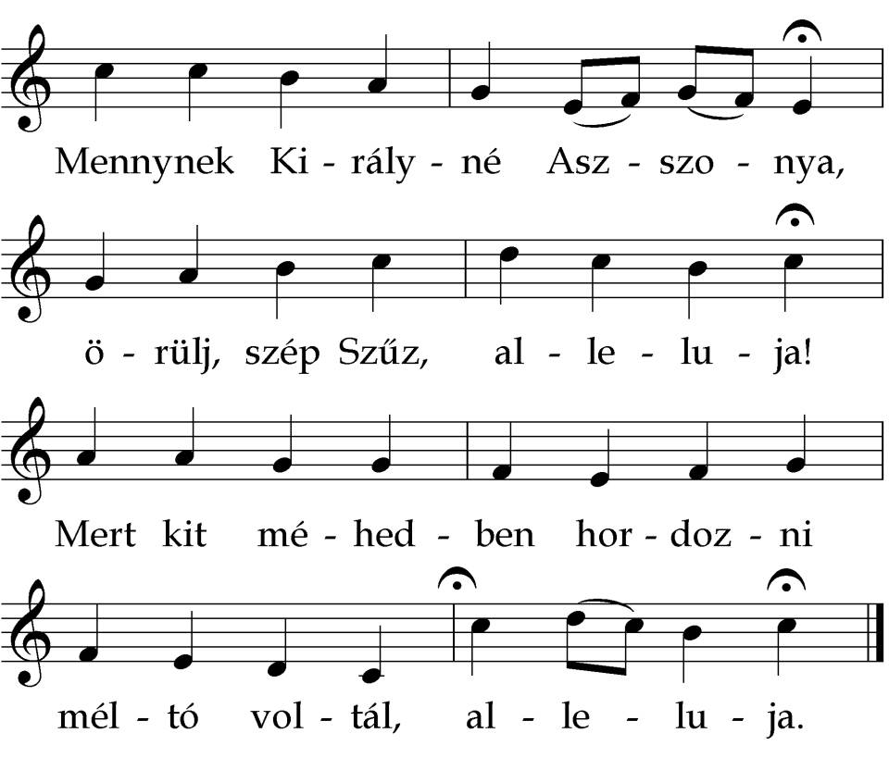
E: Most ünnepi szívvel köszöntsük a Föltámadott édesanyját, a Mennynek királynéját!

2. Amint megmondotta vala,
föltámadott, alleluja!
Imádd Istent, hogy lemossa bűneinket, alleluja!
E: Örülj és örvendezz, Szűz Mária, Alleluja!
M: Mert valóban föltámadott az Úr, Alleluja!

Könyörögjünk. Istenünk, ki egyszülött Fiadnak, a mi Urunk, Jézus Krisztusnak föltámadásával a világot megörvendeztetni méltóztattál, kérünk, add, hogy az ő szent Anyja, Szűz Mária közbenjárására az örök élet örömeit elnyerhessük. Krisztus, a mi Urunk által. Ámen.

Boldog húsvétot kívánunk egymásnak, majd átmegyünk az ünnepi asztalhoz, ami szépen föl van díszítve (legyen rajta gyertya, virág, barka, torma, tojás, kalács)

5. Vacsora
E: Az Atya, a Fiú és a Szentlélek nevében.
M: Ámen.
E: Könyörögjünk! Kérünk, Istenünk áldd meg ezen ajándékaidat, amelyeket szent fiad föltámadásának örömére magunkhoz veszünk, és add, hogy Egyszülött fiad menyegzős asztalának is részesei lehessünk. Ugyanazon a mi Urunk Jézus Krisztus által, aki Veled és a Szentlélekkel együtt él és uralkodik mindörökkön-örökké.
M: Ámen.
Mindenki énekli:
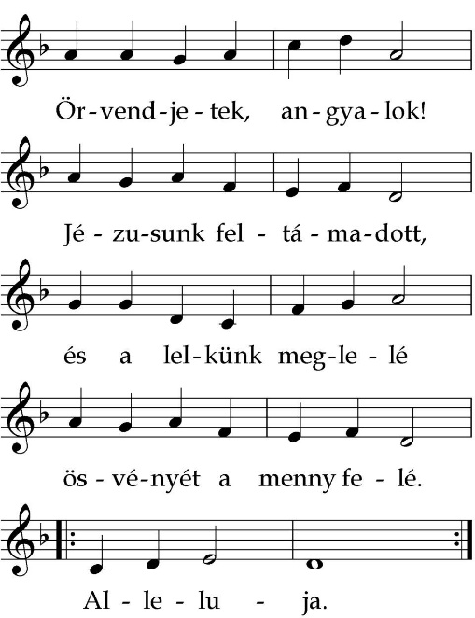

Húsvétvasárnap
1. Reggeli elmélkedés
- Bevezető ének
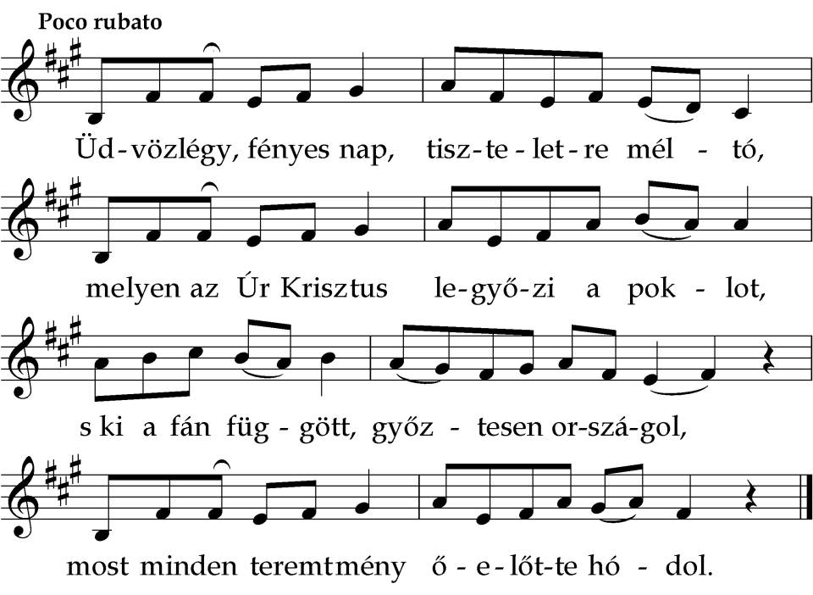
(2) Az újjászülető természet hirdeti:
Krisztussal visszatér mindenbe az élet,
a győzedelmes Krisztust, az Alkotót
zöld erdők, ligetek s virágok ünneplik.
(ÜDVÖZLÉGY...)
(3) Alvilág leláncolt foglyait feloldja,
s mind, ami lent hevert, a magasba hívja,
számtalan népek tömlöce megnyílik,
s az Égbe fölmenőt szabadok követik. (ÜDVÖZLÉGY...)

- Lelki olvasmány elolvasása
Húsvét múlhatatlan ragyogása és békessége
Látta letéve a gyolcsokat és a kendőt, amely a fején volt, nem a gyolcsok mellé helyezve, hanem külön egy helyen, összehajtva.
Nem úgy tekintünk Jézus Krisztus feltámadására, mint egy múltbéli eseményre, hanem mint a bűnbocsánatban megnyilvánuló folytonos újjáteremtésre. Hiszen a megbocsátás olyan nagy esemény, hogy az életünk értelme függ tőle. Ha nem bocsát meg az, akit szeretünk, s akit megbántottunk, a létezés akár az öngyilkosságig menően is értelmét veszti számunkra. Húsvét lényege belső, lényegében láthatatlan történés, mely itt és most érint minket: Jézus szent halálának végtelen érdemeiért megnyílik előttünk az atyai háznak, Isten belső életének ajtaja, Jézusba kapaszkodva kiléphetünk eddigi életünk halotti lepleiből, s a hit által őbelé mint Főbe iktatva az anyag, az ösztönök és az egész világ fölötti uralomban részesülünk.
A választható két szentlecke mindegyike ezt a tanítást mélyíti el bennünk. „Meghaltatok – olvassuk a kolosszei levélben –, és életetek el van rejtve Krisztussal az Istenben.” Üdvösségünk azon múlik, hogy mennyiben haltunk meg az Istent visszautasító világ számára, illetve mennyiben fogadjuk el és vállaljuk mindennapi életünkben azt az ajándékot, hogy életünk magja: személyiségünk, értelmünk, akaratunk, szabadságunk, szeretetre való képességünk a hit által Krisztussal Isten legbelső életébe lett beágyazva, s ezáltal már a feltámadás lényegét elővételezzük. „Nem tudjátok, hogy egy kevés kovász az egész tésztát megkeleszti? El a régi kovásszal!” – írja az Apostol az első korintusi levélben. A Húsvét előtti életből semmi rosszat, alantasat bele ne keverjünk Húsvét utáni életünkbe! Nem arról van szó, hogy mindjárt vétkezhetetlenné kell válnunk, de arról igen, hogy nem alkudhatunk meg többé rosszra való hajlamunkkal. Akkor valóban betölti szívünket Húsvét múlhatatlan ragyogása és békessége, mellyel a mai napon köszönt bennünket a Feltámadott.
Halottaiból feltámadt Úr Jézus Krisztus, hiába keresünk Téged, az örökkön Élőt a holtak között, az üres sírban, a leplek alatt. Kérünk, segíts, hogy e világ nyilvánvaló ürességeinek üzenetét megértve már csak az odafentvalókat keressük, amelyek egyben „idebentvalók” is: a Te halálod és feltámadásod által újjászületett ember szívének örök húsvéti valóságai.
- Csönd, alatta elmélkedés a hallott szövegről
- Megosztás
- Befejező ének:
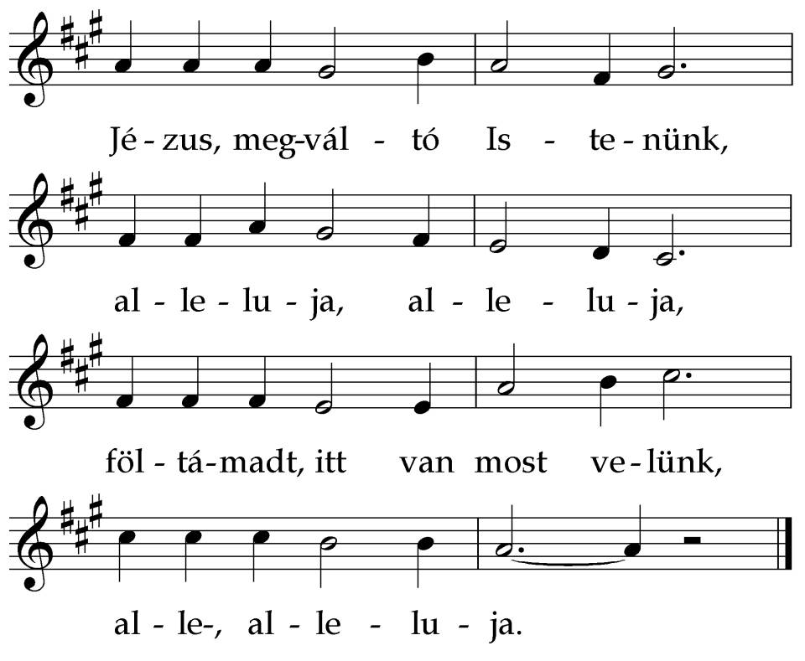
2. Hirdetik fényes angyalok, alleluja, alleluja,
valóban él, föltámadott, alle, alleluja.

2. Étkezési imádságok Húsvét napjára és nyolcadára:
Étkezés előtt:
E: Krisztus föltámadt, alleluja!
M: Valóban föltámadt, alleluja!
E: Ez az a nap, melyet az Úr szerzett nekünk, alleluja!
M: Örvendezzünk és vigadjunk rajta, alleluja!
E: Hálát adjatok az Úrnak, mert jó, alleluja!
M: Mert az Ő irgalmassága örökkévaló, alleluja!
E: Dicsőség az Atyának és Fiúnak és Szentlélek Istennek!
M: Miképpen kezdetben vala most és mindenkor és mindörökkön örökké. Ámen. Alleluja!
E: Könyörögjünk! Urunk Istenünk! Te ránk ragyogtattad a győzelem és az öröm napját és Fiad föltámadása által az életet visszaadtad nekünk. Áldd meg ételünket és add, hogy mindörökké neked éljünk, aki élsz és uralkodol mindörökkön örökké. Ámen.

Étkezés után:
E: Örülj és örvendezz Szűz Mária, alleluja!
M: Mert valóban föltámadott az Úr, alleluja!
E: Könyörögjünk! Úristen, ki szent Fiadnak, a mi Urunk Jézus Krisztusnak föltámadásával a világot megörvendeztetni méltóztattál, add, kérünk, hogy az ő anyja, Szűz Mária által az örök élet örömeit elnyerhessük. Ugyanazon a mi Urunk Jézus Krisztus által.
M: Ámen.

2. Délutáni vagy esti imádság
- Bevezető ének
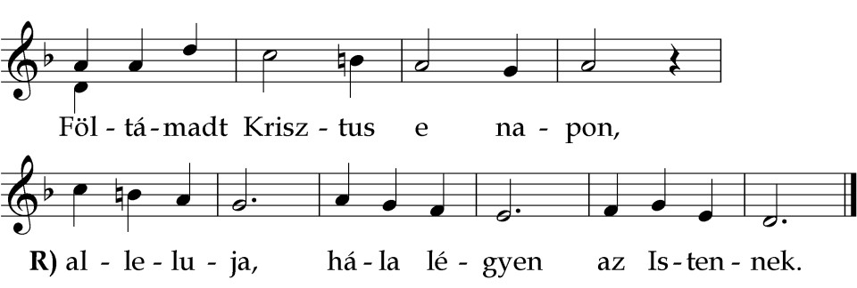
(2) Hogy minden ember vigadjon. R)
(3) Értünk halált ki szenvedett, R)
(4) s megváltott minden lelkeket. R)
(5) Mennek a szent nők sírjához, R)
(6) kenetet visznek Krisztushoz. R)
(7) Fényes szép angyalt látnak ott, R)
(8) s hallának boldog szózatot. R)
(9.) Ti félénk asszony-emberek, R)
(10) Galileába menjetek! R)
(11) Tudják meg az apostolok, R)
(12) hogy az Úr él, s feltámadott. R)
(13) Megjelent ő szent Anyjának, R)
(14) kesergő szent Magdolnának. R)
(15) Megjelent aztán Péternek, R)
(16) megjelent majd a híveknek. R)
(17) Húsvéti boldog lélekkel R)
(18) dicsérjük Istent énekkel. R)
(19) Dicsőség Szentháromságnak, R)
(20) adjunk ma hálát Urunknak. R)

- Imádság a görögkatolikus liturgiából (mindenki imádkozza):
Dicsőség néked Uram, dicsőség néked!
Látván Krisztus föltámadását, az egyedül bűnnélküli Úr Jézust imádjuk. – Kereszted előtt leborulunk, Krisztus és szent föltámadásodat énekeljük és dicsőítjük, mert te vagy a mi Istenünk és kívüled mást nem ismerünk, a te nevedet nevezzük. Jertek minden hívek, hajoljunk meg Krisztus szent föltámadásának, mert íme, Kereszt által lőn az egész világ öröme. Mindenkor áldva az Istent, énekeljük az Ő feltámadását, mert a megfeszíttetést elszenvedvén, halállal megrontotta a halált.

- Egy tized rózsafüzér „aki halottaiból föltámadott” titokkal”
- Megismételjük a fönti görögkatolikus imádságot
- Záróének és Mária-antifóna:
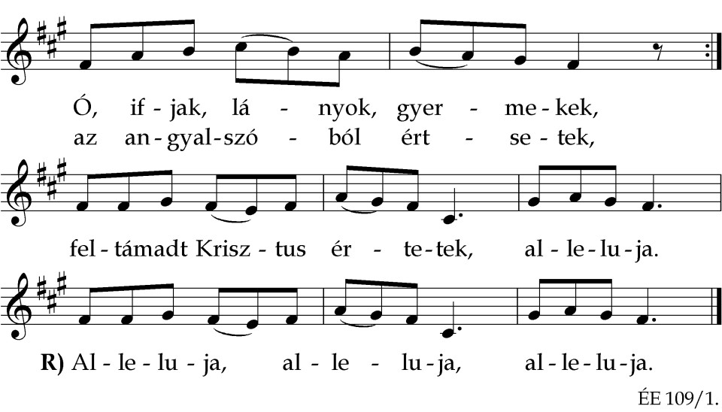

(2) Itt áll az Úr most köztetek:
„Békesség, már ne féljetek!
Én vagyok, bennem higgyetek!” alleluja. R)
(3) Ezen a szent-szent ünnepen
ujjongva csengő éneken
Urunkat áldjuk szüntelen, alleluja. R)
(4). Illő, mert ily jót tett velünk,
átadva néki hű szívünk,
Istennek hálát zengenünk, alleluja. R)

(2) Amint megmondotta vala,
föltámadott, alleluja!
Imádd Istent, hogy lemossa bűneinket, alleluja!
E: Örülj és örvendezz, Szűz Mária, Alleluja!
M: Mert valóban föltámadott az Úr, Alleluja!
E: Könyörögjünk! Istenünk, ki egyszülött Fiadnak, a mi Urunk, Jézus Krisztusnak föltámadásával a világot megörvendeztetni méltóztattál, kérünk, add, hogy az ő szent Anyja, Szűz Mária közbenjárására az örök élet örömeit elnyerhessük. Krisztus, a mi Urunk által. Ámen.

